Министерство сельского хозяйства Российской Федерации
Федеральное государственное бюджетное образовательное учреждение
высшего профессионального образования
«Белгородская государственная сельскохозяйственная академия
имени В.Я. Горина»

УДК
№ госрегистрации
Инв. №

УТВЕРЖДАЮ
Ректор БелГСХА им. В.Я. Горина
_________________ A.В. Турьянский
«____»____________ 2013 год

ОТЧЕТ
О НАУЧНО-ИССЛЕДОВАТЕЛЬСКОЙ РАБОТЕ
по теме:

«ФОРМИРОВАНИЕ КОМПЛЕКСА ОРГАНИЗАЦИОННО-ЭКОНОМИЧЕСКИХ УСЛОВИЙ ЭФФЕКТИВНОГО ФУНКЦИОНИРОВАНИЯ КРЕСТЬЯНСКИХ ХОЗЯЙСТВ В РЕГИОНЕ»

Начальник НИЧ А.Н. Ивченко

Руководитель темы Е.В. Нежельченко

Белгород 2013
СПИСОК ИСПОЛНИТЕЛЕЙ

Руководитель темы
Доцент
кафедры организации и управления, к.э.н. __________ Е.В. Нежельченко

Исполнители темы

Доцент
кафедры организации и управления, к.э.н __________ Н.Ю. Яковенко

Старший преподаватель
кафедры организации и управления, к.э.н __________ А.Е. Селиверстова

Реферат
Отчет: 102 с., 16 рис., 27 табл., 53 источника.
БЕЛГОРОДСКАЯ ОБЛАСТЬ, КРЕСТЬЯНСКИЕ (ФЕРМЕРСКИЕ) ХОЗЯЙСТВА, ОРГАНИЗАЦИОННО-ЭКОНОМИЧЕСКИЕ УСЛОВИЯ, ОСОБЕННОСТИ ФУНКЦИОНИРОВАНИЯ, СОВЕРШЕНСТВОВАНИЕ ФОРМ ГОСУДОСТВЕННОЙ ПОДДЕРЖКИ

Цель работы - разработка и обоснование системы организационно-экономических условий, обеспечивающих устойчивое развитие крестьянских хозяйств в современных рыночных отношениях. Для решения этой цели были поставлены следующие задачи:
- раскрыть теоретические аспекты и особенности формирования системы организационно-экономических условий и рассмотреть их приоритетность при организации и развитии крестьянских хозяйств;
- провести анализ современного состояния крестьянских хозяйств и выявить условия, основные тенденции и особенности их развития в Белгородской области;
- проанализировать влияние различных организационно-экономических условий на эффективность и устойчивость производственной деятельности крестьянских хозяйств, включая обеспеченность их земельными, материально-техническими и трудовыми ресурсами;
- разработать основные направления интенсификации фермерского производства, способствующие росту эффективности и устойчивости развития крестьянских хозяйств;
- разработать предложения по повышению эффективности деятельности на основе сочетания производства и переработки продукции в крестьянских хозяйствах;
- определить перспективные направления совершенствования условий функционирования крестьянских хозяйств в регионе.
Степень внедрения - использованы в разработке бизнес-плана К(Ф)Х ИП Васюниной Л.П. Ивнянского района, направленного на сочетание производства и переработки продукции в крестьянском хозяйстве, а также в разработке предложений по повышению экономической эффективности деятельности в крестьянских (фермерских) хозяйствах базового объекта исследования.
Практическая значимость – состоит в том, что применение предлагаемых методических подходов и рекомендаций, дадут возможность создать в регионе комплекс организационно-экономических и социальных условий, обеспечивающих эффективное и стабильное развитие крестьянских хозяйств в системе складывающейся в нем многоукладной аграрной экономики. Реализация результатов исследования будет способствовать более эффективному функционированию не только крестьянских хозяйств, но и всего аграрного производства региона.
Область применения - новый научный материал может быть использован научными учреждениями и высшими учебными заведениями в процессе подготовки и повышения квалификации специалистов и руководителей.

Содержание:
Введение | 6
1. Формирование системы социально-экономических условий развития крестьянских (фермерских) хозяйств в Белгородской области | 8
- Сущность и особенности создания системы  социально-экономических условий | 8
- Основные условия и факторы развития фермерского хозяйства | 14
- Приоритетность организационно-экономических условий  и подходы к ее оценке | 19
2. Развитие крестьянских хозяйств Белгородской области в современных условиях | 28
2.1. Тенденция развития фермерства в Белгородской области | 28
2.2. Экономическая эффективность крестьянских хозяйств  Шебекинского и Новооскольского районов | 41
3. Основные направления улучшения организационно-экономических условий развития крестьянских хозяйств в регионе | 57
3.1. Интенсификация фермерского производства | 57
3.2. Повышение эффективности деятельности на основе сочетания производства и переработки продукции | 70
3.3. Улучшение макроэкономических условий  развития крестьянских хозяйств | 78
Выводы и предложения | 89
Список использованной литературы | 96

1. ФОРМИРОВАНИЕ СИСТЕМЫ СОЦИАЛЬНО-ЭКОНОМИЧЕСКИХ УСЛОВИЙ РАЗВИТИЯ КРЕСТЬЯНСКИХ (ФЕРМЕРСКИХ) ХОЗЯЙСТВ В БЕЛГОРОДСКОЙ ОБЛАСТИ

  - Сущность и особенности создания системы
социально-экономических условий

Российское фермерское движение изначально формировалось с учетом мирового опыта, накопленного за несколько столетий в передовых странах мира с высокоразвитым сельским хозяйством. И это было естественно, так как скоро российское сельское хозяйство со своими колхозами и совхозами зашло в тупик, а в западных странах оно процветало, представленное фермерскими хозяйствами. Казалось бы, чего мудрить, заимствуй хорошее в странах, которые к нам ближе всего, или бери от всех понемножку и действуй по их образу и подобию.
Практически во всех европейских странах урожайность хлебов достигла 70-80 ц/га, а надои на одну корову составляли 8-10 тыс. литров в год, в то время как у нас эти показатели замерли на уровне начала века 15-18 ц/га и 2-2,5 тыс.литров в год. Неэффективность колхозно-совхозной системы на фоне еще более окрепшего западного фермерства, казалось бы, должна склонить в пользу последнего общественное мнение в России, тем более что представилась возможность выбирать форму хозяйствования. Однако, фермеризация села означала бы для разного рода начальников и политиков потерю всякого влияния среди его жителей, конец мечте о возврате эры «реального» социализма, сход с политической арены. Нужно отдать должное противникам фермерского пути: свою позицию они отстаивали очень аргументировано.
Помимо выдвинутой лжетеории о вымирании семейных ферм, извращают правду о действительном положении землевладения и землепользования за рубежом. Обосновывается несостоятельность передачи земли в частную собственность крестьянам, поскольку они в основе своей ее арендуют. Широко используется идея об эксплуататорской сущности фермерской системы и разделении однородного крестьянства на кулаков и батраков. Чтобы доказать, что фермерство – это плохо, привлекались даже такие доводы, как закабаленность фермера своим хозяйством, работа от зари до зари без выходных и отпусков и т.д.
Цель вышесказанного – показать несостоятельность теорий о бесперспективности и исторической обреченности семейной фермы и рассказать о многогранной деятельности АККОР по приобщению российских крестьян к мировому опыту фермерского ведения хозяйства и созданию класса российских фермеров (в частности по Белгородской области).
На наш взгляд, основой стабильного наращивания производства сельскохозяйственной продукции является устранение монополии на землевладение со стороны государства и развитие различных форм собственности и хозяйствования на земле, так как в сельском хозяйстве источником богатства являются только труд и земля.
Одно из основных направлений проходящей реформы сельского хозяйства - создание условий для выбора различных вариантов ведения хозяйства на земле. А выбор этот, безусловно, должны определять сами сельские товаропроизводители.
Наиболее эффективно и кардинально решает проблему отчуждения сельских тружеников от земли, средств производства и результатов своей работы - фермерство.
Благодаря объявленному мартовским (1989г.) Пленумом ЦК КПСС курсу на многоукладность и широкой пропаганде в средствах массовой информации, по всей стране на селе стали возникать хозяйства различной степени самостоятельности. То были арендные звенья, в том числе образованные на семейной основе, создаваемые и внутри колхозов-совхозов, и вне их; сельскохозяйственные кооперативы, получавшие землю и покупавшие собственную технику; личные подсобные хозяйства, будучи ни чем не ограниченные, развернувшиеся до уровня семейных ферм и др. Люди различного социально-экономического статуса, получившие право сначала на аренду, а затем и на приобретение средств производства, а также право распоряжаться произведенным продуктом, стали называть себя фермерами.
Сельскому населению и городскому, в том числе, была предоставлена возможность самим решать, как жить. Поток информации о фермерском движении провоцировал желание активно действовать. Обещание государственной поддержки способствовало стремлению большого числа людей заняться предпринимательской деятельностью, сулящей большие перспективы в деле.
Только в ноябре 1990 года вышел закон «О земельной реформе» и «О крестьянском (фермерском) хозяйстве», где были изложены принципы аграрной реформы. Однако, в России задолго до этого фермеры официально признавались субъектами российского общества. Людям, захотевшим работать на земле самостоятельно, оказывали всяческую поддержку. Хотя, следует отметить, что были регионы в которых руководители всех уровней мешали становлению нового уклада.
Белгородская область занимала лидирующее положение в развертывании фермерского движения в России. Официально первые крестьянские (фермерские) хозяйства в Белгородской области были зарегистрированы в 1990 году в Чернянском и Яковлевском районах. К 1 января 1991г. в области действовало 6 фермерских хозяйств, занимавших 279 га земельной площади (46,5га в среднем на одно хозяйство).
О новом фермере прозвучали передачи по местному радио, появились положительные статьи в районной газете.
Процесс организации крестьянских хозяйств вначале шел стихийно. Но люди, занятые ранее неведомым для них делом, понимали, что нужно объединяться. Во-первых, чтобы вести диалог с властями в отстаивании своих интересов; во-вторых, обмениваться опытом, чтобы не повторять ошибок других; в-третьих, создавать структуры, работающие на благо всего сообщества.
Российские фермеры – люди не робкого десятка. Сделав однажды выбор, попробовать работать самостоятельно и получив результат, они уже ни за что не хотели возвращаться под власть бригадира-управляющего и готовы были насмерть бороться за свои права. А бороться в одиночку – пустое дело. Стали стихийно образовываться различные ассоциации, союзы объединения крестьян «новой генерации». К лету 1989 года сложилась ситуация, которая объективно подвела к идее создания некоего объединения самостоятельно работающих крестьян для защиты своих интересов. Создав Ассоциацию крестьянских (фермерских) хозяйств и сельскохозяйственных кооперативов России, приняв учредительные документы (программу и устав), заявив согражданам о своих целях и путях их достижения, у работников-собственников России появилась своя организация, не зависящая ни от каких общественно-политических сил, строящая отношения с властью на основе равноправного партнерства-сотрудничества, подчиняющаяся только воле учредителей и закону.
Перед фермерами и арендаторами Белгородской области также стояла задача создать свой союз, который обеспечит защиту их интересов на местах и представительство на съезде ассоциации. В результате чего в Белгородской области было принято решение об учреждении областной ассоциации крестьянских хозяйств и сельскохозяйственных кооперативов. От работы структур самоуправления решающим образом зависело развитие фермерского движения вширь и укрепление экономического положения крестьянских хозяйств. Что, в свою очередь, определяло роль нового сектора в структуре АПК, авторитет его в обществе, отношение к нему властей.
АККОР Белгородской области – организация, ставшая промежуточным звеном между органами государственной власти и частно-семейным сектором экономики. Основная цель этой Ассоциации, с одной стороны, - представлять интересы частно-семейного сектора в различных органах власти, а с другой – реализовать политику в отношении крестьянских (фермерских) хозяйств и меж фермерских кооперативов, объединяющих фермерские, личные подсобные хозяйства и крестьянские подворья. В выполнении намеченных мер по кооперации возрастает роль районных ассоциаций в оказании делового партнерства всего частно-семейного сектора.
Районные ассоциации и сегодня совместно с администрациями районов разрабатывают программы развития фермерских хозяйств и контролируют их выполнение, ведут банки данных по важнейшим для фермеров вопросам, обучают фермеров методам и приемам ведения дела, участвуют в социальном развитии сел, районов и т.д.
На 1 января 2002 года в области получили землю и зарегистрировались 1911 крестьянских (фермерских) хозяйств, в которых постоянно трудилось свыше 4 тысяч тружеников села. В селах Белгородчины производят продукты питания 199 тысяч личных подсобных хозяйств, 7 тысяч крестьянских подворий, которые в перерасчете на 8 часовой рабочий день обеспечивают занятость 65 тысяч рабочих мест. Это основа социальной стабильности села.
На основании выше изложенного, можно сказать, что предпринимательство Белгородской области на данный момент времени, динамично развивающийся сектор экономики, который пополняет бюджет области налогами, производит качественные товары и услуги для населения, создает новые рабочие места, тем самым способствует улучшению качества жизни населения Белгородской области.

  - Основные условия и факторы развития фермерского хозяйства

Сельское хозяйство – отрасль особая. В сельском хозяйстве полезно соединение в работнике трех качеств: предпринимателя – хозяина, управляющего - менеджера и рабочего – исполнителя. Здесь требуется особый тип работника, которому под силу и стратегия, и тактика, и реальная физическая работа.
Жизнь показывает, что никакие ухищрения в системах заработной платы, ни коллективный подряд, ни внутрихозяйственная аренда не дают достаточных стимулов к самоотверженному труду, к полной самоотдаче на производстве. Система подчиненности сдерживает творчество молодого человека, а полное изъятие прибавочного продукта снижает инициативу работника.
Уходят в историю несостоятельные попытки добиться прогресса и всеобщего благоденствия через уравнительное распределение благ, через равенство в бедности. Крепнет понимание того, что общество, государство будет богатым лишь тогда, когда зажиточными станут все его члены. Не скромность по бедности, а зажиточность при трудовом усердии – вот вызывающее уважение качество гражданина.
Фермерское хозяйство фактом своего существования утверждает сразу несколько истин. Во-первых, начав с нуля, и в наших условиях можно вести крестьянское хозяйство, располагая небольшим участком земли. Хотя это вовсе не опровергает того, что на больших площадях ведение хозяйства, особенно зернового, намного эффективнее. Во-вторых, животноводство в состоянии обеспечить фермерской семье доход, несмотря на ставшее почти аксиомой утверждение о невыгодности занятия им. В-третьих, и это самое главное, как и во все времена, работая на земле, даже при самых трудных житейских обстоятельствах можно обеспечить себе достойную жизнь и заложить предпосылки таковой для своих детей.
Фермерство – это не кузница для ковки денег, это даже не место работы. Фермерство – это образ жизни. А дети фермеров растут под стать родителям, гордые и независимые.
Разговор о демографических особенностях фермерства рассмотрим с возраста. При том, что среди них можно встретить и людей старше семидесяти, и, как сказали бы раньше, молодежь комсомольского возраста, основная масса фермеров – люди, которым около сорока. Впрочем, точнее сказать, в таком возрасте люди шли в фермеры. Спустя десять-пятнадцать лет на столько же и состарились. С одной стороны, эти люди уже умудрены опытом, знают жизнь и имеют собственные убеждения, с другой – располагает запасом сил, чтобы спланировать нечто значительное, может быть, самое главное в своей жизни, дожить до реализации задуманного и передать свои навыки и умения по наследству.
Фермерское хозяйство в основном дело семейное. В этом одно из его преимуществ перед другими формами организации труда. В таком хозяйстве естественны взаимопомощь, взаимозаменяемость работников, полное доверие и совмещение всевозможных функций. Работая вместе, ежедневно решая массу задач, члены семьи сближаются и не просто начинают хорошо понимать друг друга, а как бы становятся одним организмом. Это поможет сократить количество разводов в молодых семьях.
Возглавляют хозяйства в основном мужчины (их около 80%). При этом нужно отметить следующее. Во-первых, глава хозяйства хочет иметь рядом с собой работников, помощников. Лучшие помощники – родные дети. Во-вторых, нужен наследник, продолжатель дела. Поэтому если первые дети – дочери, фермеры продолжают детородный процесс до появления сына. Но и один сын – дело ненадежное, если исходить из пословицы: «Один сын – нет сына, два сына – полсына, три сына - сын».
Это о потребности иметь детей, теперь о возможностях. Во-первых, многие российские граждане ограничивают количество детей из-за отсутствия средств на их содержание и воспитание. У абсолютного большинства фермеров такой проблемы нет. Во-вторых, все больше молодых семей не могут завести ребенка из-за проблем, связанных со здоровьем. У фермеров и здесь все в порядке. Это самая здоровая часть нации, что обусловлено и генетикой, и образом жизни, и средой обитания. И, наконец, осознание себя частью природы, где непрерывно повторяются циклы воспроизводства себе подобных, стимулирует деторождение как средство биологического выживания вида.
Затронув проблему семьи, мы рассмотрели ее количественную сторону. Теперь рассмотрим качество человеческого материала, воспроизводимого в фермерских семьях. Если посмотреть на мировую и отечественную историю сословий, больших социальных и профессиональных групп, можно увидеть, что в выборе профессии дети, как правило, следовали по стопам одного из родителей. Ребенок с детства приобщался к делу родителей, многое узнавал о своей будущей профессии.
Особый разговор – трудовое воспитание. Дети фермеров быстрее приобщаются к осознанию себя собственниками, чем их отцы, приученные безразлично относиться к коллективному добру и ведущие себя так же по отношению к собственному.
Таковы исторические, социальные и политические предпосылки начала современного этапа развития фермерства в России.

- РАЗВИТИЕ КРЕСТЬЯНСКИХ ХОЗЯЙСТВ БЕЛГОРОДСКОЙ ОБЛАСТИ В СОВРЕМЕННЫХ УСЛОВИЯХ

  - Тенденция развития фермерства в Белгородской области

Несмотря на множество проблем и трудностей в развитии крестьянских хозяйств в Белгородской области, здесь просматриваются некоторые позитивные тенденции. Так, обобщение опыта работы крестьянских (фермерских) хозяйств в исследуемом регионе показало, что в настоящее время развитие данной формы хозяйствования идет по нарастающей: из года в год увеличиваются земельные площади крестьянских хозяйств, наращиваются объемы производства.
При постоянном снижении производства в хозяйствах населения (доля производства сельскохозяйственной продукции в данной категории за анализируемый период сократилась практически в 3 раза - с 41,1% в 1997 г. до 14% в 2012г.) удельный вес продукции крестьянских хозяйств хотя и медленно, но все же повышается с 1,1 % в 1997 г. до 2,8 % в 2012 г. (рис. 4).
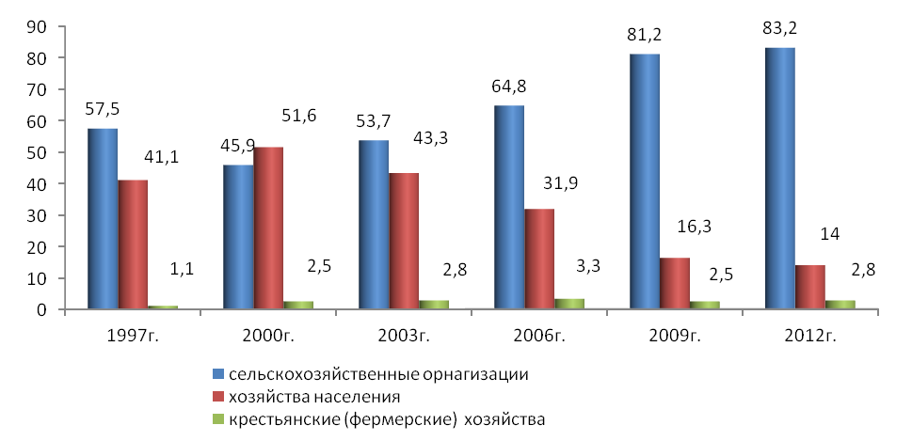
Рис. 4. Структура продукции сельского хозяйства по категориям хозяйств, %
Отметим увеличение земельных наделов крестьянских хозяйств.

Таблица 2
Удельный вес сельскохозяйственной продукции в общем объеме производства
по категориям хозяйств (%)
Виды продукции | Сельскохозяйственные предприятия |  |  |  | Хозяйства населения |  |  |  | Крестьянские хозяйства
Виды продукции | 2000 | 2005 | 2010 | 2012 | 2000 | 2005 | 2010 | 2012 | 2000 | 2005 | 2010 | 2012
Зерно  Сахарная свекла  Семена подсолнечника  Картофель  Овощи  Мясо (в убойном весе)  Молоко  Яйца  Шерсть  Мед | 95,6  97,9  91,2  0,7  15,1  55,4  70,3  42,4  19,5  5,4 | 90,3  91,5  84,5  0,6  11,5  76,7  58,6  77,0  10,0  2,3 | 89,7  92,3  82,9  3,6  9,1  96,1  61,8  90,3  15,9  0,7 | 89,5  91,0  75,9  8,5  15,2  97,5  65,5  90,2  12,9  0,6 | 2,3  -  6,3  99,2  81,6  43,7  29,4  57,4  80,5  93,9 | 2,1  2,7  4,3  91,3  81,4  23,0  38,6  22,9  86,7  94,7 | 2,0  0,7  1,4  94,0  86,5  3,8  34,7  9,6  75,4  97,3 | 1,2  0,5  1,1  89,5  80,6  2,4  29,7  9,9  77,4  95,7 | 2,1  2,1  2,5  0,1  3,3  0,9  0,3  0,2  -  0,7 | 7,6  5,8  11,2  8,1  7,1  0,3  2,8  0,1  3,3  3,0 | 8,3  7,0  15,7  2,4  4,4  0,1  3,5  0,1  8,7  2,0 | 9,2  8,6  23,0  2,0  4,2  0,1  4,8  -  9,7  3,6

Культуры | Годы |  |  |  |  |  |  |  | Отношение  2012 г в % к
Культуры | 1998 | 2000 | 2002 | 2004 | 2006 | 2008 | 2010 | 2012 | 1998 | 2004
Зерновые  Сахарная свекла  Подсолнечник  Картофель  Овощи | 40,1  64,0  4,3  0,7  6,2 | 94,3  159,1  14,6  1,9  7,2 | 131,3  94,6  16,6  4,4  8,0 | 115,1  149,6  14,8  40,9  13,8 | 153,8  147,4  18,0  54,2  13,3 | 317,1  132,5  41,9  49,8  16,7 | 86,0  124,9  37,5  5,8  6,3 | 230,2  367,7  83,3  9,2  7,6 | 574,1  574,5  в 19 раз  в 13 раз  122,6 | 200,0  245,8  562,8  22,5  55,1

Чтобы просмотреть и сравнить эффективность сельскохозяйственного производства по различным категориям хозяйств проведем динамику сопоставления различных производств на основе метода приведения ряда динамики к одному основанию по стоимости валовой продукции отдельно растениеводства, отдельно животноводства и в целом по сельскохозяйственному производству.
Таблица 5
Метод приведения ряда динамики к одному основанию
по стоимости валовой продукции растениеводства
(сопоставление различных производств)

Годы |  | Стоимость валовой продукции растениеводства  в фактических ценах реализации
 |  | 2000 | 2001 | 2002 | 2003 | 2004 | 2005 | 2008 | 2009 | 2010 | 2011 | 2012
К(Ф)Х | млн.  руб. | 162 | 354 | 373 | 397 | 558 | 936 | 2405 | 1897 | 1629 | 3297 | 3793
К(Ф)Х | темп роста, % | 100 | 219 | 230 | 245 | 344 | 168 | 257 | 79 | 86 | 202 | 115
Сельскохозяйственные  предприятия | млн.  руб. | 2731 | 4493 | 5954 | 5917 | 7062 | 8806 | 18918 | 16207 | 14122 | 28053 | 28751
Сельскохозяйственные  предприятия | темп роста, % | 100 | 165 | 218 | 217 | 259 | 125 | 215 | 86 | 87 | 199 | 102
Хозяйства  населения | млн.  руб. | 2475 | 3038 | 3694 | 4477 | 5858 | 4116 | 6331 | 7294 | 7559 | 14176 | 13991
Хозяйства  населения | темп роста, % | 100 | 122 | 149 | 181 | 237 | 70 | 154 | 115 | 104 | 188 | 99
коэффициент опережения К(Ф)Х  над | сельхозорганизациями | - | 1,33 | 1,06 | 1,13 | 1,33 | 1,35 | 1,20 | 0,92 | 0,99 | 1,02 | 1,12
коэффициент опережения К(Ф)Х  над | хозяйствами населения | - | 1,80 | 1,54 | 1,35 | 1,45 | 2,39 | 1,67 | 0,68 | 0,83 | 1,08 | 1,17

На основании проведенного анализа можно с уверенностью сказать, что производство продукции растениеводства в крестьянских (фермерских) хозяйствах Белгородской области более эффективно, чем в хозяйствах населения и в сельскохозяйственных организациях. Так коэффициент опережения К(Ф)Х над хозяйствами населения и сельскохозяйственными организациями в 2012 году составляет 1,17 и 1,12 соответственно
Таблица 6
Метод приведения ряда динамики к одному основанию
по стоимости валовой продукции животноводства
(сопоставление различных производств)

Годы |  | Стоимость валовой продукции животноводства  в фактических ценах реализации
 |  | 2000 | 2001 | 2002 | 2003 | 2004 | 2005 | 2008 | 2009 | 2010 | 2011 | 2012
К(Ф)Х | млн.  руб. | 113 | 67 | 188 | 116 | 108 | 140 | 361 | 303 | 490 | 527 | 550
К(Ф)Х | темп роста, % | 100 | 59 | 166 | 103 | 96 | 130 | 258 | 84 | 162 | 108 | 104
Сельскохозяйственные  предприятия | млн.  руб. | 2418 | 2920 | 4520 | 5101 | 5821 | 13134 | 43277 | 56518 | 67187 | 81101 | 101298
Сельскохозяйственные  предприятия | темп роста, % | 100 | 121 | 187 | 211 | 241 | 226 | 330 | 131 | 119 | 121 | 125
Хозяйства  населения | млн.  руб. | 3310 | 4527 | 5208 | 4201 | 4498 | 5559 | 7409 | 7302 | 7115 | 7467 | 7961
Хозяйства  населения | темп роста, % | 100 | 137 | 157 | 127 | 136 | 124 | 133 | 99 | 97 | 105 | 107
коэффициент опережения К(Ф)Х  над | сельхозорганизациями | - | 0,49 | 0,89 | 0,49 | 0,40 | 0,57 | 0,78 | 0,64 | 1,36 | 0,89 | 0,84
коэффициент опережения К(Ф)Х  над | хозяйствами населения | - | 0,43 | 1,06 | 0,81 | 0,71 | 1,05 | 1,93 | 0,85 | 1,66 | 1,02 | 0,98

Таблица 7
Производство валовой продукции сельского хозяйства
в Белгородской области по категориям хозяйств

Годы |  | Стоимость валовой продукции  в фактических ценах реализации
 |  | 2000 | 2001 | 2002 | 2003 | 2004 | 2005 | 2008 | 2009 | 2010 | 2011 | 2012
К(Ф)Х | млн.  руб. | 275 | 421 | 561 | 514 | 666 | 1076 | 2766 | 2200 | 2119 | 3823 | 4342
К(Ф)Х | темп роста, % | 100 | 153 | 204 | 187 | 242 | 193 | 257 | 80 | 96 | 180 | 114
Сельскохозяйственные  предприятия | млн.  руб. | 5148 | 7413 | 10474 | 11018 | 12882 | 21940 | 62195 | 72725 | 81308 | 109154 | 130049
Сельскохозяйственные  предприятия | темп роста, % | 100 | 144 | 203 | 214 | 250 | 311 | 283 | 117 | 112 | 134 | 119
Хозяйства  населения | млн.  руб. | 5785 | 7565 | 8902 | 8678 | 10335 | 9675 | 13741 | 14596 | 14674 | 21642 | 21952
Хозяйства  населения | темп роста, % | 100 | 131 | 154 | 150 | 177 | 165 | 142 | 106 | 101 | 147 | 101
коэффициент опережения К(Ф)Х  над | сельхозорганизациями | - | 1,06 | 1,01 | 0,87 | 0,97 | 0,62 | 0,91 | 0,68 | 0,86 | 1,34 | 0,95
коэффициент опережения К(Ф)Х  над | хозяйствами населения | - | 1,17 | 1,33 | 1,25 | 1,37 | 1,17 | 1,81 | 0,75 | 0,96 | 1,22 | 1,12

Это еще раз подтверждает эффективность функционирования крестьянских хозяйств в многоукладном регионе, которым является Белгородская область, что также подтверждается результатами обследования крестьянских хозяйств.

  - Экономическая эффективность крестьянских хозяйств Шебекинского и Новооскольского районов

Для оценки эффективности крестьянских хозяйств Шебекинского района нами были обследованы 139 хозяйств, и использованы данные Департамента АПК области о работе хозяйств, а также результаты анкетного опроса фермеров на основе самооценки ими доходности своего производства. Из данных таблиц 8,9 видно, что производственное направление крестьянских хозяйств Шебекинского района многоотраслевое. Они специализируются на производстве различных видов продукции, ассортимент которой ежегодно расширяется.
Таблица 8
Состав денежной выручки К(Ф)Х Шебекинского района
от реализации продукции растениеводства

Показатели |  | 2010г. | 2011г. | 2012г | Откл.2012г. от 2010г. (+,-)
Зерновые и зернобобовые | тонн | 9873 | 16018 | 22162 | 12289
Зерновые и зернобобовые | тыс.руб. | 45092 | 77183 | 109273 | 64181
Сахарная свекла | тонн | 25473 | 34344 | 43214 | 17741
Сахарная свекла | тыс.руб. | 51989 | 62603 | 73217 | 21228
Подсолнечник | тонн | 2535 | 4454 | 6373 | 3838
Подсолнечник | тыс.руб. | 39857 | 51522 | 63187 | 23330
Соя | тонн | - | 746 | 1161 | 1161
Соя | тыс.руб. | - | 9895 | 15399 | 15399
Картофель | тонн | 118 | 100 | 83 | -35
Картофель | тыс.руб. | 926 | 903 | 880 | -46
Овощи | тонн | 520 | 479 | 438 | -82
Овощи | тыс.руб. | 8996 | 5957 | 2917 | -6079
Однолетние травы на сено | тонн | 282 | 169 | - | -282
Однолетние травы на сено | тыс.руб. | 554 | 332 | - | -554
Итого продукции растениеводства | тыс.руб. | 147414 | 208395 | 265173 | 117759

О росте денежной выручки свидетельствует не только рост стоимостных, но и натуральных показателей. В структуре денежной выручки продукции растениеводства крестьянских хозяйств Шебекинского района в 2012 году наибольший удельный вес занимают зерновые и зернобобовые – 41,21% или 109273 тыс.руб. (рис. 7).
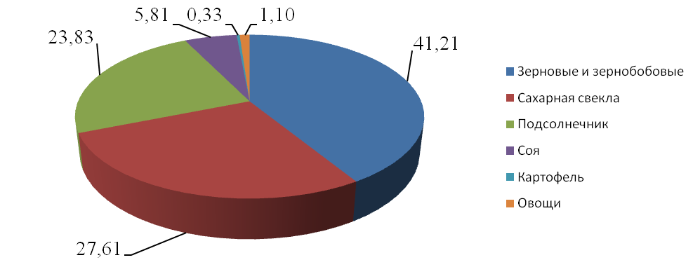
Рис.7. Структура товарной продукции растениеводства К(Ф)Х
Шебекинского района в 2012 году, %

На долю сахарной свеклы приходится 27,61%. Следует отметить увеличение реализации сахарной свеклы с 25473 тонн до 43214 тонн. Практически в 3 раза возрос объем продажи подсолнечника, доля которого в структуре денежной выручки составила 23,83%. Доля продажи сои, картофеля и овощей в общем объеме незначительная.
Таблица 8
Состав денежной выручки К(Ф)Х Шебекинского района
от реализации продукции животноводства

Показатели |  | 2010г. | 2011г. | 2012г | Откл.2012г. от 2010г. (+,-)
Мясо КРС | тонн | - | 11 | 18 | 18
Мясо КРС | тыс.руб. | - | 704 | 1229 | 1229
Мясо свиней | тонн | 24 | 13 | 2,1 | -21,9
Мясо свиней | тыс.руб. | 1624 | 893 | 161 | -1463
Мясо овец и коз | тонн | 6 | 5 | 5,4 | -0,6
Мясо овец и коз | тыс.руб. | 554 | 447 | 348 | -206
Мясо птицы | тонн | - | - | 5,5 | 5,5
Мясо птицы | тыс.руб. | - | - | 294 | 294
Молоко | тонн | 507 | 359 | 231,2 | -275,8
Молоко | тыс.руб. | 7162 | 5505 | 3943 | -3219
Яйца | тыс.шт. | - | - | 836,8 | 836,8
Яйца | тыс.руб. | - | - | 4090 | 4090
Мед | тонн | 2 | 2,9 | 3,5 | 1,5
Мед | тыс.руб. | 237 | 367 | 481 | 244
Рыба | тонн | 101 | 124 | - | -101
Рыба | тыс.руб. | 6131 | 8308 | - | -6131
Итого продукции животноводства | тыс.руб. | 15708 | 16224 | 10546 | -5161
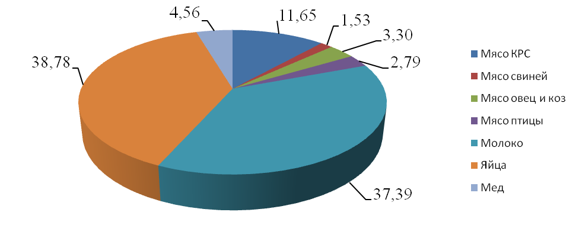
Рис. 8. Структура товарной продукции животноводства К(Ф)Х
Шебекинского района в 2012 году, %

Структура товарной продукции отрасли животноводства крестьянских хозяйств Шебекинского района более разнообразна, чем отрасли растениеводства, однако ведущее место занимает продажа яиц - 38,78% и молока - 37,39% (рис. 8).
Далее более подробно рассмотрим группировку крестьянских хозяйств Шебекинского района по размеру сельскохозяйственных угодий.
Таблица 9
Производственные показатели К(Ф)Х по группам хозяйств
Шебекинского района
Показатели |  | Всего | Группы хозяйств района по размеру сельскохозяйственных угодий, га
 |  | Всего | до 50 га | 50-200 га | более  200 га
Количество К(Ф)Х | ед. | 139 | 105 | 20 | 14
Количество К(Ф)Х | % | 100 | 75,5 | 14,4 | 10,1
Произведено валовой продукции | тыс. руб. | 275718,3 | 16979,3 | 41867,8 | 216871,2
Произведено валовой продукции | % | 100 | 6,2 | 15,2 | 78,6
в том числе  растениеводства | тыс. руб. | 265172,6 | 7458,3 | 40843 | 216871,2
в том числе  растениеводства | % | 96,2 | 2,7 | 14,8 | 78,6
животноводства | тыс. руб. | 10545,8 | 9521,0 | 1024,8 | -
животноводства | % | 3,8 | 3,5 | 0,4 | -
Площадь сельскохозяйственных угодий | га | 14250,6 | 561,6 | 2272 | 11417
Площадь сельскохозяйственных угодий | % | 100 | 4,0 | 16,0 | 80,0
Приходится на 1 хозяйство сельскохозяйственных угодий, га |  | 103,0 | 5,4 | 113,6 | 816,0
В результате проведенного исследования оказалось, что на протяжении прошедших лет в Шебекинском районе производством продукции растениеводства занимаются, в основном, крестьянские хозяйства, земельный надел которых 200 га и более.
Таблица 10
Эффективность сельскохозяйственного производства К(Ф)Х
по группам хозяйств Шебекинского района

Показатели | Всего | Группы хозяйств района по размеру сельскохозяйственных угодий, га
Показатели | Всего | до 50 га | 50-200 га | более 200 га
Подучено валовой продукции:
на 1 хозяйство, тыс.руб.: | 1983,59 | 161,71 | 2093,0 | 15491,0
в том числе растениеводства | 1907,72 | 71,03 | 2042,0 | 15491,0
животноводства | 75,87 | 90,68 | 51,2 | -
на 1 га с.-х. угодий, руб.: | 19348 | 30234 | 18428 | 18996
в том числе растениеводства | 18608 | 13281 | 17977 | 18996
животноводства | 740 | 16953 | 451 | -

В группе хозяйств с площадью сельскохозяйственных угодий до 50 га из 105 К(Ф)Х 77 крестьянских хозяйств (73,3 %) не имеют в наличии пашни. Однако, ими было произведено валовой продукции в объеме 7828,3 тыс.руб., 100% валовой продукции этой группы хозяйств составила отрасль животноводства. Необходимо отметить, что 55% валовой продукции было произведено ИП К(Ф)Х «Васильченко С.Н.» главой которого является Васильченко Сергей Николаевич. ИП К(Ф)Х «Васильченко С.Н.» специализируется на производстве яиц (стоимость валовой продукции - 4039,5 тыс.руб. или 93,2% от объема производства обследуемых хозяйств), также хозяйством в 2012 году было реализовано мясо птицы на сумму 294,9 тыс.руб. (6,8%).
Производство яиц в ИП К(Ф)Х «Васильченко С.Н.» в 2012 году составило 98,8% от общего объема производства яиц в крестьянских хозяйствах Шебекинского района.
Также этой группой хозяйств было произведено молока на сумму 1056,8 тыс.руб. (26,8% от общего объема производства молока в К(Ф)Х района или 60 тонн). Из 77 хозяйств, не имеющих в наличии пашни, 20 хозяйств произвели молока в среднем на 1 хозяйство 52,84 тыс.руб. или 3000кг.
21 крестьянское хозяйство этой группы специализируется на выращивании молодняка КРС. Ими было реализовано всего 44,8 тонн молодняка КРС в живом весе на сумму 1000,6 тыс.руб. (47,7 тыс.руб. в среднем на 1 хозяйство).
10 К(Ф)Х этой группы в 2012 году занимались выращиванием свиней, от реализации мяса которых было получено 161,3 тыс.руб. или 2,2 тонны. И лишь в 6-ти хозяйствах этой группы было реализовано мяса овец и коз на сумму 99 тыс.руб. (1,6 тонн).
Таблица 11
Основные экономические показатели деятельности
крестьянских хозяйств Шебекинского района

Показатели | 2010 г. | 2011 г. | 2012 г. | На 01.07.2013г.
Наличие К(Ф)Х, ед. | 81 | 119 | 139 | 222
Численность работающих в К(Ф)Х, чел. | 107 | 125 | 166 | 298
Площадь земельных угодий, га | 13139 | 13138,78 | 15275,2 | 20852,3
в том числе с.-х. угодий, га | 13139 | 13138,78 | 15275,2 | 20852,3
пашни, га | 13139 | 13138,78 | 14250,6 | 18777,2
Поголовье скота, гол.
КРС всего | 137 | 28 | 78 | 554
в том числе коров | 101 | 15 | 46 | 548
свиньи | 240 | 313 | 472 | 97
овцы и козы | 60 | 42 | 76 | 1345
птица | - | - | 2790 | 25830
пчелы | 49 | 104 | 217 | 841
Стоимость валовой продукции, тыс.руб. | 163122 | 224619 | 275718,3 | -
Производительность труда, тыс.руб. | 1524,5 | 1796,95 | 1661,0 | -

В целом, следует отметить, что в крестьянских хозяйствах Шебекинского района наметилась положительная динамика в развитии К(Ф)Х. Так, за анализируемый период увеличилось количество крестьянских хозяйств в 2,7 раза, что способствует росту занятости сельского населения. В крестьянских хозяйствах растет количество наемных работников (табл. 11).
Расширяется отрасль животноводства различными видами производства. Это связано, в первую очередь, с тем, что в 2013 году в плане мероприятий предотвращения и ликвидации АЧС крестьянским хозяйствам области была оказана государственная помощь при переходе на альтернативные виды отрасли животноводства. Снижение производительности труда в 2012 году обусловлено тем, что крестьянскими хозяйствами не вся произведенная ими продукция была реализована в отчетном году.
Рассмотрим пример организации деятельности крестьянских (фермерских) хозяйств на Новооскольском районе. Как видно из таблицы 12, по состоянию на 1.01.2013 года в Новооскольском районе было зарегистрировано 47 крестьянских хозяйств, что составляет 3,3 процента от числа К(Ф)Х Белгородской области.
Таблица 12
Динамика численности крестьянских хозяйств
в Новооскольском районе

Период | Количество К(Ф)Х  на начало года | Ликвидировано | Создано  К(Ф)Х
01.01.1991 | 1 | - | 1
01.01.1992 | 2 | - | 15
01.01.1993 | 17 | - | 35
01.01.1994 | 52 | - | 3
01.01.1995 | 55 | 3 | 3
01.01.1996 | 55 | 5 | 6
01.01.1997 | 56 | 8 | 10
01.01.1998 | 58 | 3 | 5
01.01.1999 | 60 | 3 | -
01.01.2000 | 57 | - | -
01.01.2001 | 57 | - | -
01.01.2002 | 64 | - | 7
01.01.2003 | 70 | - | 6
01.01.2004 | 71 | - | -
01.01.2005 | 69 | 2 | -
01.01.2006 | 69 | - | -
01.01.2007 | 63 | 6 | -
01.01.2008 | 61 | - | 2
01.01.2009 | 55 | 7 | 1
01.01.2010 | 51 | 7 | 3
01.01.2011 | 46 | 5 | -
01.01.2012 | 47 | - | 1
01.01.2013 | 47 | - | -

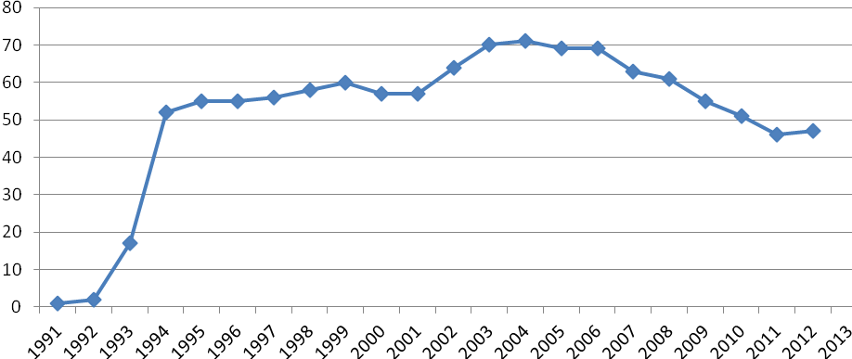
Рис.9. Динамика крестьянских (фермерских) хозяйств
Новооскольского района

Из 47 руководителей К(Ф)Х - 43 мужчины и 4 - женщины. 22 человека или 38,6 % - руководителей крестьянских хозяйств имеют высшее образование, в том числе 9 закончили сельскохозяйственные ВУЗы. Восемь человек или 14 процентов от общего числа руководителей хозяйств в прошлом учились в средних специальных заведениях по сельскохозяйственному направлению.
За 22 года существования фермерства 49 хозяйств, попытавшихся самостоятельно работать на земле, прекратили свое существование.
Практика показала, что основной причиной ликвидации К(Ф)Х стала не нехватка денежных средств и техники, а отсутствие должных организаторских способностей, деловых качеств у глав крестьянских хозяйств.
И сегодня можно с уверенностью сказать, что в ближайшее время количество крестьянских хозяйств в районе будет уменьшаться, так как складывающиеся высокие цены на ГСМ и запчасти к технике, не позволяют рентабельно работать хозяйствам, имеющим до 30 гектаров пашни и не занимающихся производством молока, мяса и другими не связанными с сельским хозяйством производствами. А таких К(Ф)Х, к сожалению, в районе большинство.
Таким образом, на 1 января 2013 года в Новооскольском районе зарегистрировано 47 крестьянских (фермерских) хозяйств и индивидуальных предпринимателей и одна Ассоциация крестьянских (фермерских) хозяйств «Труд».
Таблица 13
Состав и структура земельных угодий
Показатели | 2010 г. |  | 2011 г. |  | 2012 г. |  | Откл.  2012г. от 2010г., га.  (+; -)
Показатели | га | % | га | % | га | % | Откл.  2012г. от 2010г., га.  (+; -)
Общая земельная площадь | 5641 | 100,0 | 6001 | 100,0 | 6001 | 100,0 | 360
в т.ч. сельскохозяйственные угодья | 5641 | 100,0 | 6001 | 100,0 | 6001 | 100,0 | 360
Из них: пашня | 5440 | 96,30 | 5800 | 96,65 | 5800 | 96,65 | 360
сенокосы | 201 | 3,70 | 201 | 3,35 | 201 | 3,35 | -

В их пользовании находится 6001 га сельскохозяйственных угодий, в том числе 5800 га пашни, что составляет 8% от всей пашни Новооскольского района. В том числе в собственности – 196 га, в постоянном бессрочном пользовании и пожизненном владении – 80 га, земельные участки долевой собственности физических лиц – 3684 га, в собственности Белгородского земельного фонда - 1840 га.
Таблица 14
Размер и структура посевных площадей
в крестьянских (фермерских) хозяйствах Новооскольского района
Культуры | 2010г. |  | 2011г. |  | 2012г. |  | Откл.  2012г. от 2010г., га.  (+; -)
Культуры | га | % | га | % | га | % | Откл.  2012г. от 2010г., га.  (+; -)
Зерновые и зернобобовые | 3035 | 62,8 | 3536 | 74,7 | 3293 | 63,2 | 258
в т.ч. пшеница озимая | 1571 | 32,5 | 1956 | 41,3 | 1674 | 32,1 | 103
рожь озимая | 28 | 0,6 | 27 | 0,6 | 30 | 0,6 | 2
ячмень яровой | 1032 | 21,4 | 1220 | 25,8 | 1170 | 22,5 | 138
овес | 69 | 1,4 | 88 | 1,9 | 84 | 1,6 | 15
гречиха | 40 | 0,8 | 20 | 0,4 | 30 | 0,6 | -10
кукуруза на зерно | 295 | 6,1 | 210 | 4,4 | 305 | 5,9 | 10
горох | - | - | 15 | 9,3 | - | - | -
Технические культуры | 1450 | 30,0 | 1129 | 23,9 | 1741 | 33,4 | 291
в т.ч. сахарная свекла | 50 | 1,0 | 210 | 4,4 | 200 | 3,8 | 150
подсолнечник | 1330 | 27,5 | 919 | 19,4 | 1511 | 29,0 | 181
горчица | - | - | - | - | 30 | 0,6 | 30
соя | 70 | 1,5 | - | - | - | - | -70
Кормовые культуры | 336 | 7,0 | 65 | 1,4 | 171 | 3,3 | -165
Картофель и овощебахчевые | 11 | 0,2 | 4 | 0,1 | 6 | 0,1 | -6
Всего | 4832 | 100 | 4734 | 100 | 5211 | 100 | 379

Посевная площадь в крестьянских (фермерских) хозяйствах в Новооскольском районе в 2012 году составила 5211 га, что на 379 га больше уровня 2010 года, в том числе площадь зерновых и зернобобовых составила 3293 га, технические культуры – 1742 га, из них сахарная свекла – 200 га, подсолнечник – 1511 га, горчица – 30 га. Площадь картофеля и овощебахчевых – 6 га, кормовые культуры – 171 га. Площадь пашни отведенная под пар в 2012 году составила 589 га.
Основные фонды являются производственным аппаратом хозяйства и составной растущей частью национального богатства. Обязательным условием производства сельскохозяйственной продукции является использование основных фондов. Обеспеченность сельскохозяйственных предприятий основными факторами производства и эффективность их использования – важные факторы, от которых зависят результаты хозяйственной деятельности, в частности качество, полнота и своевременность выполнения сельскохозяйственных работ, а, следовательно, и объем производства продукции, ее себестоимость, финансовое состояние предприятия. В связи с этим анализ обеспеченности предприятий основными средствами и поиск резервов повышения эффективности их использования имеют большое значение.
Эффективность использования основных фондов К(Ф)Х Новооскольского района представлены в таблице 15.
Таблица 15
Эффективность использования основных производственных фондов
Наименование  показателей | 2010 г | 2011 г | 2012 г | Откл. 2012г. от 2010г.  (+;-)
Среднегодовая стоимость основных средств, тыс. руб. | 15079 | 17434 | 27540 | 12461
Площадь с.х. угодий, га | 5641 | 6001 | 6001 | 360
Стоимость валовой продукции в ценах реализации, тыс.руб. | 51276 | 62044 | 85000 | 33724
Среднегодовая численность работников, чел. | 115 | 108 | 122 | 7
Фондообеспеченность, тыс.руб. | 267,3 | 290,5 | 458,9 | 191,6
Фондовооруженность, тыс.руб. | 131,1 | 161,4 | 225,7 | 94,6
Фондоотдача, руб. | 3,40 | 3,56 | 3,09 | -0,31
Фондоемкость, руб. | 0,29 | 0,28 | 0,32 | 0,03

Анализируя данные таблицы, можно отметить, что за последние 3 года в К(Ф)Х Новооскольского района наблюдается увеличение среднегодовой стоимости основных производственных фондов: с 15079 тыс.руб. в 2010г. до 27540 тыс. руб. в 2012г. Это связано с тем, что в 2011 году К(Ф)Х «Оскол» было приобретено два колесных трактора К-701 1988 и 1990 годов выпуска, а также глава ИП К(Ф)Х «Говоруха Б.А.» приобрел колесный трактор Беларус 82.1-СМ 2011 года выпуска. В 2012 году приобрели технику: ИП К(Ф)Х «Навроцкий С.В.» - колесный трактор Беларус 82.1.57 (2004 г.в.); ИП К(Ф)Х «Спесивцев А.М.» - колесный трактор ХТЗ-150-09-25 (2012 г.в.) и колесный трактор Беларус 82.1 (2012 г.в.); ИП КФХ «Жерноклеев Л.А.» - колесный трактор Беларус 82.1 (2012 г.в.); ИП К(Ф)Х «Калинин А.Ф.» - экскаватор одноковшовый ЗО-3322 (1987 г.в.) и ИП К(Ф)Х «Пилюгин А.В.» - колесный трактор Беларус 82.1 (2012 г.в.).
Приобретение новой техники повлекло за собой рост фондообеспеченности хозяйств и фондовооруженности на 191,6 тыс.руб. и 94,6 тыс.руб. соответственно.
Показатель фондоотдачи показывает, сколько продукции получено с каждого рубля, вложенного в основные производственные фонды, в 2012г. по сравнению с 2010г. он сократился на 0,31 руб. и составил в 2012г. 3,09 руб. Фондоемкость в отчетном году по сравнению с базисным годом увеличилась на 0,03 руб. и составила в 2012 г. 0,32 руб., она показывает величину затрат стоимости основных производственных фондов для получения необходимого количества продукции и определяет потребность в основных производственных фондах.
Для того, что бы определить сложившуюся специализацию крестьянских (фермерских) хозяйств Новооскольского района, необходимо использовать определенные показатели и критерии. Специализацию хозяйств характеризует структура товарной продукции, которая может исчисляться в текущих или сопоставимых ценах. Фактически сложившееся производственное направление рекомендуется определять по доле реализации основной продукции в общей выручке от реализации сельскохозяйственной продукции. Структуру товарной продукции К(Ф)Х Новооскольского района представим схематически на рисунке 10.
Исходя из данных видно, что в среднем за последние три года в структуре реализованной продукции наибольший удельный вес занимает реализация зерновых и зернобобовых – 44,26% и сахарной свеклы – 43,48%.
Исходя из данных о реализации продукции, можно сделать выводы, что К(Ф)Х Новооскольского района специализируются на производстве сахарной свеклы и зерновых, в частности пшеницы и ячменя. Производство остальных культур начиналось вследствие расширения сельскохозяйственных угодий и производственных возможностей.
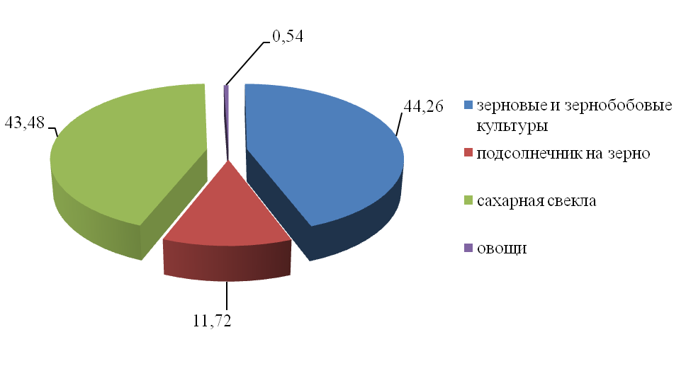
Рис. 10. Структура товарной продукции К(Ф)Х
Новооскольского района

В основе экономического прогресса любого общества лежит повышение эффективности общественного производства. Высшим критерием эффективности является полное удовлетворение общественных и личных потребностей при наиболее рациональном использовании имеющихся ресурсов. Экономическая эффективность показывает конечный полезный эффект от применения средств производства и живого труда, в сельском хозяйстве это получение максимального количества продукции при наименьших затратах. Что достигается за счет рационального использования земельных, материальных и трудовых ресурсов.
Для оценки экономической эффективности сельского хозяйства необходимы конкретные показатели, отражающие влияние различных факторов на процесс производства. Экономическая эффективность сельскохозяйственного производства характеризуется системой натуральных и стоимостных показателей. Исходным являются натуральные показатели: урожайность сельскохозяйственных культур и продуктивность животных, но чтобы получить соизмеримые величины затрат и результатов объем производимой продукции переводят в стоимостную форму.
Стоимостные показатели имеют не только учетное, но и экономическое значение, так как они участвуют в развитии товарно-денежных отношений, а продукт производства выступает в качестве товара на рынке. Основными стоимостными показателями экономической эффективности сельскохозяйственного производства являются валовой доход, чистый доход и прибыль. Основными путями повышения экономической эффективности являются рост валовой продукции, снижение затрат на производство и совершенствование каналов реализации.
По результатам экономического анализа деятельности крестьянских (фермерских) хозяйств Новооскольского района, приведенного в таблице 16, выявлено, что за период с 2010 по 2012 года произошли изменения по всем основным показателям.
В 2012 г. стоимость валовой продукции увеличилась на 33724 тыс. руб. по сравнению с 2010 г. В связи с этим сумма доходов также возросла и составила 77350 тыс. руб. Повышение среднегодовой стоимости основных производственных фондов почти в 2 раза обусловлено приобретением техники.
Увеличение стоимости валовой продукции в отчётном периоде по сравнению с базисным на 165,8% привело к росту чистой прибыли в 2,5 раза, что говорит о повышении эффективности сельскохозяйственного производства.
В связи с тем, что производство сельскохозяйственной продукции является довольно трудоёмким и требует значительных материальных затрат, то сумма расходов на производство и реализацию продукции имеет постоянную тенденцию к увеличению - от 42898 тыс. руб. в 2010 г. до 64897 тыс. руб. в 2012 г. Но, несмотря на это, чистая прибыль в отчетном периоде составила 11706 тыс. руб., что на 6723 тыс. руб. больше по сравнению с базисным годом. В связи с этим уровень рентабельности увеличился на 6,42 п.п. и составил в 2012 году 18,04 %. Это еще раз подтверждает тот факт, что развитие фермерства медленно, но уверенно эффективно развивается и постепенно находит свою нишу в аграрном производстве.
Таблица 16
Экономическая эффективность сельскохозяйственного производства К(Ф)Х Новооскольского района
Показатели | 2010г. | 2011г. | 2012г. | Откл. 2012г. к 2010г.  (+;-)
Стоимость валовой продукции в текущих ценах реализации, тыс. руб. | 51276 | 62044 | 85000 | 33724
Сумма доходов за налоговый период, учитываемых при определении базы по единому сельскохозяйственному налогу, тыс. руб. | 48199 | 57701 | 77350 | 29151
Сумма расходов за налоговый период, учитываемых при определении базы по единому сельскохозяйственному налогу, тыс. руб. | 42898 | 50200 | 64897 | 21999
Стоимость основных производственных фондов, тыс. руб. | 15079 | 17434 | 27540 | 12461
Число хозяйств, ед. | 46 | 47 | 47 | 1
Среднегодовая численность работников, чел. | 115 | 108 | 122 | 7
Площадь сельскохозяйственных угодий, га | 5641 | 6001 | 6001 | 360
Приходится в среднем на 1 хозяйство:  человек  сельхозугодий, га | 2,5  122,6 | 2,3  127,7 | 2,6  127,7 | 0,1  5,1
Произведено на 100 га пашни валовой продукции, тыс. руб. | 942,6 | 1069,7 | 1465,5 | 522,9
Чистая прибыль, тыс. руб.  в том числе на 1 хозяйство  на 1 работника | 4983  108,3  43,33 | 7051  150,0  65,29 | 11706  249,1  95,95 | 6723  140,8  52,62
Производительность труда, тыс. руб. | 445,88 | 574,48 | 696,72 | 250,84
Уровень рентабельности, % | 11,62 | 14,05 | 18,04 | 6,42
В 2012 году фермеры Белгородской области обрабатывали 12% областной пашни. При этом ими произведено 10,2% зерновых, 60,4% картофеля, 27,5% овощей, 4,8% молока. Следовательно, фермерство – наиболее динамично и эффективно развивающийся сектор многоукладной аграрной экономики.
Таким образом, фермерство, несмотря на свою относительно небольшую (двадцати двух летнюю) историю, чрезвычайно расслоилось и представляет собой смешение хозяйств самых различных по объему производства, специализации, располагаемым площадям сельскохозяйственных угодий, числу нанятых работников, формам хозяйственной организации и собственности и т.д.
Все это, в свою очередь, определяет содержание труда главы фермерского хозяйства. Чем больше объем производства, тем больше у фермеров управленческих функций и меньше работы в поле на тракторах и комбайнах или с животными на ферме.
Таким образом на основании проведенного исследования развития крестьянских хозяйств Белгородской области можно сделать следующие выводы.
Благодаря растущему вкладу в экономическое развитие страны и сплоченным действиям всех членов хозяйств и руководства АККОР, в 2012 году было принято несколько судьбоносных для крестьян решений. Законодательно закреплен правовой статус крестьянских (фермерских) хозяйств. Сегодня, фермеры сами вправе выбирать статус своего хозяйства: с образованием или без образования юридического лица. Это право, которого фермерское сообщество добивалось долгие годы, теперь закреплено Гражданским кодексом Российской Федерации.
В новую Государственную программу развития сельскохозяйственного производства на 2013-2020 годы включена подпрограмма «Поддержка малых форм хозяйствования на селе». В ней предусмотрена адресная финансовая помощь начинающим фермерам и на развитие семейных животноводческих ферм на базе крестьянских (фермерских) хозяйств.
Кроме того, приняты важные решения по налогам: законодательно установлена нулевая ставка на прибыль, до 10% снижена ставка налога на добавленную стоимость при реализации племенных животных, гранты на развитие семейных ферм и единовременная помощь на обустройство освобождены от налога на доходы.
Продлено оформление земельных участков в собственность с компенсацией затрат на эти цели для крестьянских (фермерских) хозяйств.
Многие проблемы решены, однако появились новые. Прежде всего, это вступление России в ВТО и рост продовольственного импорта. Потеря дотаций на минеральные удобрения и горюче-смазочные материалы не компенсируется несвязанной поддержкой: 200 рублей на 1 гектар (пашни, а не сельхозугодий!). Остро стоит проблема технического перевооружения малых сельскохозяйственных предприятий.
Одной из наиболее сложных проблем является резкий рост выплат в Пенсионный фонд. Сегодня крестьянин независимо от дохода должен перечислять в Пенсионный фонд в 2,5 раза больше, чем прежде – 36 тысяч рублей в год – для многих это непосильная задача.
Исходя из вышеизложенного, можно сделать вывод, что крестьянские хозяйства занимают существенное место в системе аграрного производства региона и их доля в общем объеме производства сельскохозяйственной продукции неуклонно возрастает.

3. ОСНОВНЫЕ НАПРАВЛЕНИЯ УЛУЧШЕНИЯ ОРГАНИЗАЦИОННО-ЭКОНОМИЧЕСКИХ УСЛОВИЙ РАЗВИТИЯ КРЕСТЬЯНСКИХ ХОЗЯЙСТВ В РЕГИОНЕ

3.1. Интенсификация фермерского производства

Рассмотрим пример на основе КФХ ИП Васюниной Л. П. Ивнянского района. В каждом хозяйстве использование земли должно быть эффективным. Для этого необходимо проводить глубокий анализ использования земли. Заданием такого анализа является изучение структуры земельных угодий в хозяйстве и выявление возможностей для их дальнейшего расширения и улучшения, оценки выполнения плана проведения работ с улучшением земли и повышением эффективности осуществленных мероприятий, изучение и оценка показателей использования земельных угодий в хозяйстве. Экономическая эффективность использования земельных угодий хозяйства представлена в таблице 19.
Таблица 19
Экономическая эффективность использования земельных угодий К(Ф)Х ИП Васюниной Л. П.
Показатели | 2008г. | 2009г. | 2010г. | 2011г. | 2012г.
Урожайность, ц/га:  Озимая пшеница  Ячмень  Подсолнечник  Гречиха | 40,0  31,7  17,0  - | 29,0  25,0  -  - | 35,3  28,0  -  - | 30,5  28,0  -  - | 32,0  30,0  20,0  16,0
Произведено товарной продукции на 100 га пашни, ц.  Озимая пшеница  Ячмень  Подсолнечник  Гречиха | 1408,8  781,6  534,3  - | 2986,0  700,1  -  - | 3011,2  735,7  -  - | 2205,3  775,5  -  - | 886,3  699,7  618,1  289,2
Произведено товарной продукции на 100 га пашни, тыс.руб.  Озимая пшеница  Ячмень  Подсолнечник  Гречиха | 126,2  266,7  322,5  - | 160,7  437,3  -  - | 210,0  111,6  -  - | 338,0  107,6  -  - | 126,7  362,5  374,9  42,0
Получено прибыли от реализации сельскохозяйственной продукции всего, тыс.руб.  в том числе на 100 га пашни, тыс.руб. | 54,7  31,9 | 78,0  45,5 | 80,0  46,7 | 97,8  57,0 | 254,7  148,5

Анализируя данные таблицы 19, можно сделать выводы, что в 2012 г. по отношению к 2008 г. урожайность зерновых культур сократилась: озимой пшеницы на 8,0 ц/га и составила в 2012 г. 32,0 ц/га, а урожайность ячменя уменьшилась в 2012 г. на 1,7 ц/га и составила 30,0 ц/га.
Урожайность подсолнечника в 2012г. по отношению к уровню 2008 г. увеличилась на 3,0 ц/га и составила 20 ц/га. Гречиха в хозяйстве возделывалась только в 2012 г, что связано с не правильной организацией управления технологическими процессами, не соблюдением почвозащитной технологии.
Наибольшее количество произведенной товарной продукции на 100 га. пашни приходится на озимую пшеницу. Несмотря на то что, в 2012г. по сравнению с 2008 г. этот показатель сократился практически в 2 раза, что связано с сокращением посевной площади. Однако увеличилась стоимость товарной продукции в 2012г. по отношению к 2009г. на 10,5 тыс.руб. и составила 126,7 тыс.руб. Производство семян подсолнечника на 100 га. пашни составляет 618,1 ц., хотя в хозяйстве его возделывают не регулярно, что оказалось достаточно производительно, а стоимость производства подсолнечника на 100 га в 2012г. составляет 374,9 тыс.руб. Таким образом, в итоге можно сказать, что прибыли от реализации сельскохозяйственной продукции в 2012 г. по отношению к уровню 2009 г. получено больше как в целом по хозяйству, так и на 100 га пашни.
На основании проведенного анализа необходимо отметить, что имеющиеся земельные ресурсы используются нерационально. Доля посевной площади в общей площади на протяжении исследуемого периода составляет 100%, в то время, как согласно рекомендациям для Центрально-черноземной зоны, доля чистого пара в структуре пашни должна составлять 10-12%.
В крестьянском хозяйстве ИП Васюниной Л.П. имеется в наличии один трактор Т-150, комбайн СК-5, два плуга, два культиватора КПС-4 и КОН-2,8, две сеялки и другая сельскохозяйственная техника. Большая часть имеющейся техники в К(Ф)Х была приобретена когда срок полезного ее использования практически уже истек. Восстановительная стоимость единицы технических средств, находящихся на балансе хозяйства в среднем в 3-4 раза ниже стоимости аналогичной новой техники. Это связано с тем, что К(Ф)Х ИП Васюнина Л.П. из-за отсутствия денежных средств приобретает технику не новую, а по остаточной стоимости других предприятий.
В Ивнянском районе, где находится К(Ф)Х Васюниной Л.П., имеется свое ремонтно-техническое предприятие, но ремонт техники в нем осуществляют лишь 10% крестьянских хозяйств района. Остальные хозяйства, в том числе и К(Ф)Х Васюниной Л.П., проводят ремонт в своих хозяйствах. В структуре материальных затрат доля расходов на запасные части и ремонтные материалы составляет 7-10 %.
Транспортные работы в крестьянском хозяйстве выполняются также собственными силами за исключением тех случаев, когда ведется сбыт фермерской продукции. С этой целью К(Ф)Х Васюниной Л.П. пользуется транспортом заготовительных и других обслуживающих предприятий и организаций, а также индивидуальных предпринимателей и разного рода посредников.
Таблица 20
Обеспеченность основными фондами и эффективность их использования в К(Ф)Х ИП Васютиной Л.П.
Показатели | 2010 г. | 2011 г. | 2012 г. | Откл. 2012г. от 2010 (+,-)
Фондообеспеченность, тыс.руб. | 1026,82 | 1026,82 | 1026,82 | -
Фондовооруженность, тыс.руб. | 293,5 | 293,5 | 220,1 | -73,4
Фондоотдача, руб. | 0,313 | 0,440 | 0,923 | 0,61
Фондоемкость, руб. | 3,193 | 2,274 | 1,083 | -2,11
Фондорентабельность, % | 4,54 | 5,56 | 14,47 | 9,93

Уровень обеспеченности основными производственными фондами и эффективность их использования в крестьянском хозяйстве Васюниной Л.П. рассмотрим в ниже следующей таблице. В связи с тем, что за анализируемый период площадь сельскохозяйственных угодий и стоимость основных производственных фондов остались неизменными, фондообеспеченность в 2012 году по сравнению с уровнем 2010 не изменилась и составила 1026,82 тыс.руб. За счет сокращения численности работников хозяйства на 2 человека фондовооруженность труда сократилась на 73,4 тыс.руб.по сравнению с 2010 г.и составила в 2012 году 220,1 тыс.руб.
Эффективность использования основных производственных фондов в К(Ф)Х Васюниной Л.П. за анализируемый период увеличивается, о чем свидетельствует рост фондоотдачи на 0,61 руб. и как следствие снижение фондоемкости на 2,11 руб. Однако, в 2012 году в хозяйстве на 1 рубль вложенных фондов было получено 0,923 руб. валовой продукции.
В условиях абсолютного и относительного сокращения численности сельского населения, основная задача - наиболее полное использование в производстве трудовых ресурсов. Анализ состава и структуры трудовых ресурсов К(Ф)Х ИП Васюниной Л.П. свидетельствует о том, что в хозяйстве в настоящее время 6 работников. Общая численность работников за период с 2010г. по 2012г. сократилась на 2 человека. Причина данной ситуации является низкий уровень социальной и материальной обеспеченности работников хозяйства.
Таблица 21
Использование трудовых ресурсов в К(Ф)Х ИП Васюниной Л.П.

Показатели | Годы
 | 2010 | 2011 | 2012
Нагрузка на одного среднегодового работника, ц произведенной продукции | 612,9 | 639,0 | 712,67
Производительность труда, тыс. руб. | 68,95 | 96,79 | 270,91
Отработано за год работником, чел.-ч. | 1360 | 1540 | 1720
Степень использования рабочего времени, % | 103,9 | 102,9 | 112,9

Данные таблицы 21 показывают, что в связи с уменьшением количества работников в хозяйстве увеличилась нагрузка на 1 среднегодового работника произведенной продукции с 612,9 ц до 712,67 ц. В то же время увеличилось количество отработанных за год человеко-часов каждым работником с 1360 чел.-часов до 1720 чел.-часов за рассматриваемый период, и как следствие степень использования рабочего времени превышает норму 103,9 % в 2010 г. и 112,9 % в 2012 г. Производительность труда за анализируемый период возросла практически в 3 раза.
Основным источником доходов крестьянского хозяйства является результат сбыта произведенной сельскохозяйственной продукции. Так, доля выручки от продажи продукции растениеводства и продуктов ее переработки в К(Ф)Х ИП Васюнина Л. П. составляет 100 %. В крестьянском хозяйстве, где имеется около 200 га пахотных земель, доходы в 2012 году по сравнению с 2011 годом увеличились в 2,3 раза за счет роста выручки от реализации сельскохозяйственной продукции. Стоимость товарной продукции возросла на 1047 тыс.руб., или в 2,7 раза.
Готовую продукцию крестьянское хозяйство реализует практически самостоятельно. Основными каналами сбыта для ИП Васюнина Л.П. являются перерабатывающие предприятия, коммерческие заготовительные организации, частные предприниматели и, небольшая часть сельхозпродукции реализуется на местном и региональном рынках. При этом испытывает немалые трудности со сбытом своей продукции, связанные с недостаточно развитой рыночной инфраструктурой, высокими транспортными тарифами, недостатком собственного грузового транспорта.
Результаты хозяйственной деятельности крестьянского хозяйства во многом зависит от размеров расходов. С каждым годом они увеличиваются, изменяется их структура. При этом ИП Васюнина Л.П. ежегодно самостоятельно решает, в каком направлении и размере производить расходы на производственные нужды.
Следует отметить, что в К(Ф)Х ИП Васюниной Л.П. наибольший удельный вес приходится на материальные затраты. Основной причиной этого является рост цен на материальные ресурсы – ГСМ, запасные части, средства защиты растений и т.д.
Данные таблицы 22 показывают, что структура затрат в К(Ф)Х ИП Васюниной Л.П. с 2010 г. по 2012 г. сильно изменилась. Так, удельный вес в структуре затрат таких статей как оплата труда, запасные части, дизельное топливо снизился за счет покупки в 2012 году гербицидов на сумму 140,86 тыс.руб.

Таблица 22
Структура затрат на производство сельскохозяйственной продукции
К(Ф)Х ИП Васюниной Л.П.
Статьи затрат | 2010 г. |  | 2011 г. |  | 2012 г.
Статьи затрат | тыс. руб. | % | тыс. руб. | % | тыс. руб. | %
Оплата труда | 190,0 | 33,0 | 190,0 | 28,4 | 190,0 | 13,7
Пенсионные отчисления | 24,36 | 4,2 | 34,93 | 5,2 | 39,17 | 2,8
Запасные части | 40,87 | 7,1 | 19,55 | 2,9 | 17,35 | 1,3
Дизельное топливо | 79,63 | 13,8 | 103,23 | 15,4 | 86,72 | 6,3
Электроэнергия | 2,89 | 0,5 | 5,43 | 0,8 | 2,33 | 0,2
Семена | 196,57 | 34,2 | 303,24 | 45,3 | 132,0 | 9,5
Удобрения | 26,0 | 4,5 | - | - | 554,95 | 40,0
Средства защиты растений | - | - | - | - | 140,86 | 10,2
Прочее | - | - | - | - | 202,4 | 14,6
Итого затрат | 575,18 | 100 | 670,22 | 100 | 1387,51 | 100

В целом, за анализируемый период наблюдается увеличение затрат на производство сельскохозяйственной продукции практически в 2,5 раза. В основном это связано с ростом цен на материальные ресурсы. Для наглядности структуру затрат в К(Ф)Х ИП Васюниной Л.П. представим схематически на рисунке 11.
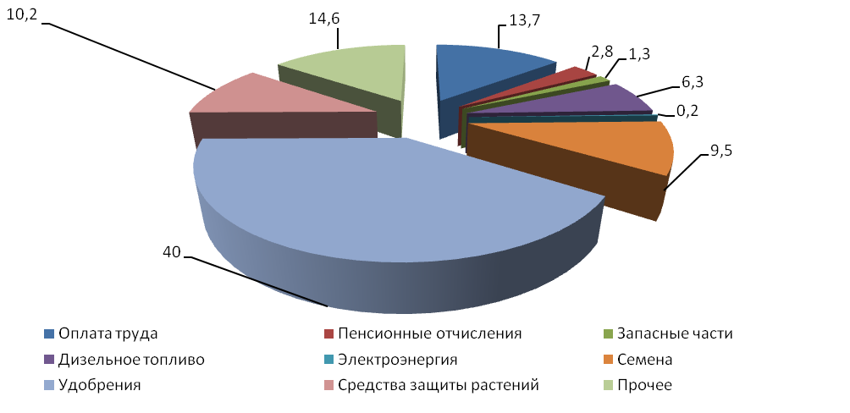

Рис.11. Структура затрат в 2012 г. в К(Ф)Х ИП Васюниной Л.П., %
Таким образом, каждый заинтересованный владелец собственного производства самостоятельно определяет возможные пути развития своего хозяйства. Однако, в любом случае в результате достигается такой уровень эффективности сельскохозяйственного производства, при котором возможно ведение расширенного производства. Примером тому является хозяйственная деятельность крестьянского хозяйства ИП Васюниной ЛП.
На протяжении анализируемого периода индивидуальный предприниматель Васюнина Л.П. помогала крестьянским хозяйствам Ивнянского района в сбыте сельскохозяйственной продукции, закупая у них зерно и вместе со своей продукцией реализует покупателям. 60 % всей продукции реализуется физическим лицам, 30 % населению и 10 % на элеваторы ( гречиха – на ОАО «Курскагропродукт» пос. Медвенка Курской обл.; зерно – ООО «Белком» пос. Ивня; семена подсолнечника – ОАО «ЭФКО» г. Алексеевка Белгородской обл.
Таким образом, в рыночных условиях экономические взаимоотношения между сельскохозяйственными товаропроизводителями и покупателями строятся по поводу реализации продукции. При этом хозяйства все дальше уходят от времен жесткого закрепления их за конкретными каналами сбыта. Эффективность сбытовой деятельности в крестьянских хозяйствах во многом зависит от того в каком виде реализуется продукция: в качестве сырья или готового продукта.
На основании произведенного анализа следует отметить, что специализация К(Ф)Х ИП Васюниной Л.П. носит зерновой тип производства, обеспечивающий большую доходность при наименьших затратах. Однако, в период вступления станы в ВТО и учитывая влияние природно-климатических условий, узкая специализация сельскохозяйственного производства является крайне неэффективной. Поэтому считаем целесообразно развивать технологическое замкнутое производство с переработкой и торговлей собственной продукции, особенно это является приоритетным для К(Ф)Х ИП Васюниной Л.П. из-за его отдаленности от областного центра и имеющейся в наличии мельницы – подсобного цеха по переработке продукции.

3.2. Повышение эффективности деятельности на основе сочетания производства и переработки продукции

Сбыт - это процесс реализации произведенной продукции с целью превращения товаров в деньги и удовлетворения потребностей и запросов потребителей.
Главная цель сбыта - реализация экономического интереса производителя (получение прибыли) на основе удовлетворения платежеспособного спроса потребителей.
Хотя сбыт и является завершающей стадией хозяйственной деятельности товаропроизводителя, процедуры планирования сбыта в рыночных условиях предшествуют производственной стадии. Они заключаются в изучении рыночной конъюнктуры и возможностей организации производить пользующуюся спросом продукцию и в соответствии планов продаж, на основе которых должны формироваться планы снабжения и производства. Неумение управлять сбытом продукции в современных условиях хозяйствования рождает цепочку: переполненные склады, неплатежи, отсутствие оборотных средств на закупку сырья, остановка производства. Системный подход к организации и управлению сбытом позволит свести риск возникновения указанных проблем к минимуму. Для эффективной деятельности в рыночных условиях российским предприятиям необходима комплексная структурная перестройка системы управления сбытом, «родившейся» во времена планового ведения хозяйства.
Важным стимулом к созданию перерабатывающих производств является то, что система цен на сельскохозяйственное сырье не соответствует системе цен на продукцию, производимую из него. Производить и реализовывать зерно, скот на мясо и другое сырье – это значит работать в убыток или получать минимальный уровень рентабельности (по отношению к полной себестоимости реализованной продукции), тогда как производить и реализовывать печеный хлеб, колбасные изделия или копчености несравненно более выгодно. По этой причине сельскохозяйственные товаропроизводители, имеющие возможность приобрести необходимые технические средства и обладающие достаточно обширным рынком сбыта продукции стремятся сами перерабатывать ее.
Еще одна причина, по которой целесообразно К(Ф)Х организовать у себя переработку товарной продукции – постоянная отсрочка платежей за сельскохозяйственное сырье со стороны покупателей, в том числе и государства. Продав переработанную продукцию, товаропроизводитель получает наличные деньги и может сразу же пустить их в оборот.
В К(Ф)Х ИП Васюниной Л.П. есть подсобный цех по переработке зерна: мельница, которая находится в поселке Ивня, что удобно для распределения готовой продукции. Оборудование размещено в здании, купленном хозяйством. Мощность Мини - мельницы - 7,5 тонн зерна в сутки. Готовая продукция составляет:
- муки всего - 70 %,
- по сортам: мука высшего сорта - 56 %
- мука первого сорта - 10 %,
- мука второго сорта - 4 %,
- отруби пшеничные - 20 %,
- кормовая мучка - 10 %.
Процесс переработки зерна состоит из трех этапов. Загрузка неочищенного зерна в очистительное оборудование. Затем зерно увлажняется, только потом попадает по шнеку в бункер. Так же по шнеку передается на вальца, после - на жернова и на просеивающую машину, где и распределяется на сорта.
В К(Ф)Х ИП Васюниной Л.П. целесообразно развивать переработку зерновых на договорных условиях с крупными сельскохозяйственными товаропроизводителями Ивнянского района: ООО «Мир» и ООО «Рассвет». Для использования всей мощности имеющейся в К(Ф)Х мельницы ему важно будет расширять еще и экономические связи с производителями зерна Ивнянского района такими, как ООО «Хомутцы», ООО «Песчаное», ООО «Покровское», ООО «Сырцево» и с близлежащими районами Курской области и Ракитянского района, так как продукция этих предприятий конкурентоспособная. При заключении договора на переработку зерна с вышеназванными предприятиями для оптимальной загрузки мельницы можно получить значительную прибыль.
Если заключить договора на переработку с вышеназванными предприятиями для оптимальной работы мельницы, то можно получить значительную прибыль (Таблица 23.)

Рассмотрим в динамике производство муки при увеличении выхода из зерна, оставшегося в собственности К(Ф)Х ИП Васюниной Л.П.
Проведем анализ экономической эффективности производства и реализации муки с прогнозируемым объемом переработки зерна.
При существующих условиях, если К(Ф)Х ИП Васюниной Л.П. будет перерабатывать зерно на своей мельнице прибыль составит 1259,44 тыс.руб. и уровень рентабельности при этом составит 66,67 %.
При полной загрузке мельницы и увеличении выхода муки высшего сорта, рентабельность значительно возрастет и составит 90,3
Помимо запуска в производство мельницы в К(Ф)Х ИП Васюниной Л.П. предлагаем оборудовать мини-пекарню. Комплект оборудования для нее может быть предоставлен Харьковским машиностроительным заводом.
Таблица 26
Основное технологическое оборудование для мини-пекарни

Технологическое оборудование | параметры | Количество
Печь | 1000 бух/см | 1
Шкаф |  | 1
Тележка |  | 1
Тесторазделывательный стол |  | 1

Произведем расчет эффективности работы мини-пекарни. Основной комплект оборудования состоит из печи, шкафа, тележки и тесто разделывательного стола. Стоимость этого комплекта составит 2200 тыс. руб. Кроме того, необходимо также мукосейка, стоимость которой равна 36000 рублей, опрокидыватель дюж - 38,9 тыс. руб. и тестомешальная машина, стоимость которой 43,9 тыс. руб. Следовательно, цена полного комплекта оборудования составит 2318,8 тыс. руб. Данный завод осуществляет отгрузку комплекта со склада в г. Харькове, а перевозку транспортом покупателя. Поэтому нужно учесть транспортные расходы, которые составят 26 тыс. руб., включая затраты на горючее, а также заработную плату водителей. Также в стоимость перерабатывающего оборудования войдут затраты на горючее, а также заработную плату водителей. Также в стоимость перерабатывающего оборудования войдут затраты на его монтаж, составляющие 8% от стоимости оборудования, то есть 187,58 тыс. руб. В конечном итоге все затраты хозяйства на приобретение, доставку, монтаж и установку данного оборудования составят 2532,38 тыс. руб.
Потребляемая мощность: печи - 45 кВт/ч; шкафа-1,4 кВт/ч. Производственная мощность цеха - 1000 ед/смену.
Теперь определим сумму затрат, необходимых для производства хлеба.
- Прежде всего в структуру затрат войдет стоимость сырья для переработки, то есть муки. Из 1 ц муки получается 98 буханок хлеба. За смену пекарня производит 1000 буханок. За год объем производства составит 256 тыс. буханок. Для этого количества хлеба необходимо 2551 ц. муки, ее стоимость будет равна: 2551*1500=3826,5 тыс. руб.
- Оплата труда одного работника за смену составляет 334 руб., а начисления 50% или 167 руб. затраты на заработную плату всех работников составляет 1503 руб. за смену. Всего затраты за рабочий период будут равны 1503*250=375,75 тыс. руб.
- Затраты на электроэнергию: 45 кВт*7ч*2,75*250 = 216,56 тыс. руб.- печь; 1,4кВт*7ч*2,75*250 = 6,74 тыс. руб.- шкаф; 5кВт*7ч*2,75*250 = 24,06 тыс. руб.- прочее оборудование.
Всего на электроэнергию – 247,36 тыс. руб.
4.Амортизация: 2532,38*5%/100 = 126,62 тыс. руб.
5.Прочие затраты составят 80 тыс. руб. Эта статья включает непредвиденные расходы, которые могут быть неучтены в наших расчетах.
Таким образом, затраты средств для получения хлеба составят: 3826,5+375,75+247,36+126,62+80 = 4656,23 тыс. руб. (себестоимость единицы – 18,19 руб.).
Продукцию планируется продавать по 20 рублей за единицу. Выручка от реализации составит 5120 тыс. руб. Следовательно, К(Ф)Х ИП Васюнина Л.П. получит 463,77 тыс. руб. прибыли от реализации хлеба. Уровень рентабельности составит 10 %, это несколько не меньше, чем при реализации муки, но более оправданно с позиции скорости оборота материально-денежных средств, так как готовые хлебобулочные изделия пользуются большим спросом у населения. Срок окупаемости сочетания производства и переработки сельскохозяйственной продукции в К(Ф)Х ИП Васюниной Л.П. составит 1,8 лет.
В перспективе, при переходе на интенсивную технологию выращивания озимой пшеницы с улучшением качества, то есть повышением содержания и качества клейковины, объемы переработки можно будет увеличить.
Приведенные расчеты свидетельствуют о том, что реализовывать переработанную сельскохозяйственную продукцию более эффективно, чем сбывать ее в качестве сырья. При этом организация переработки в самом крестьянском хозяйстве увеличивает рентабельность в несколько раз.
Проведенный анализ состояния и условий функционирования К(Ф)Х ИП Васюниной Л.П. позволил выявить особенности и основные тенденции его развития. В сложившихся на сегодня экономических условиях, когда становление фермерского сектора экономики происходит без должной государственной поддержки, а развитие крестьянских хозяйств ведется по принципу самовыживания и, в основном, за счет медленного накопления их владельцами собственных ресурсов и капитала, более устойчивыми, более доходными и более перспективными на обозримую перспективу могут оказаться те формы и типы хозяйственного устройства, которые, как показала практика, в большей степени способствует наращиванию и концентрации ресурсного потенциала.
Из всего многообразия сложившихся на сегодня в Белгородской области форм и типов крестьянских хозяйств, к которым относится К(Ф)Х ИП Васюниной Л.П., в качестве наиболее перспективных можно назвать следующее: крупноземельные растениеводческие хозяйства, земельная площадь которых составляет не менее 100-200 га, специализирующиеся, в основном, на производстве зерновых, подсолнечника и сахарной свеклы.
Обоснованные варианты отраслевой структуры, размеров производства и ресурсной базы К(Ф)Х служат основой для формирования организационно-экономических моделей, имея которые индивидуальный предприниматель может самостоятельно определить или скорректировать свой вариант хозяйственной организации на имеющиеся технико-технологические и организационные условия производства.
Особенно важно правильно провести экономический расчет на стадии организации фермерского хозяйства, когда закладываются долговременные основы его развития: размер земельного участка, величина производственных фондов, направления специализации.
Экономический расчет целесообразно сделать на ряд лет, но не менее чем на 5-7. Это тот срок, в течение которого фермер может рассчитываться с долгосрочными ссудами на строительство и приобретение построек, техники, животных.
На наш взгляд, основой стабильного наращивания производства сельскохозяйственной продукции является устранение монополии на землевладение со стороны государства, развитие различных форм собственности и хозяйствования на земле. Ибо в сельском хозяйстве источником богатства являются только труд и земля.
Одно из основных направлений проходящей реформы сельского хозяйства - создание условий для выбора различных вариантов ведения хозяйства на земле. А выбор этот, безусловно, должны определять сами сельские товаропроизводители.

3.3. Улучшение макроэкономических условий
развития крестьянских хозяйств

Менее тридцати процентов населения нашей страны проживает в сельской местности. С каждым годом отток россиян из деревни растет, приобретая угрожающие масштабы. Прежде всего – для сельскохозяйственной отрасли, рискующей остаться без рабочей силы. Данная проблема стоит остро не только в нашей стране.
В период с 2009 по 2012 год удельный вес малых форм хозяйствования в валовом производстве зерновых и зернобобовых культур составляет — 46%, подсолнечника — 55%, сахарной свеклы — 25%, овощей — 87%, картофеля 93%. В производстве основных продуктов животноводства за этот период удельный вес данного сектора составляет по мясу скота и птицы на убой в живом весе — 48%, из них по крупному рогатому скоту — 75%, молока — 65%, яиц — 27%.
Сейчас численность фермерских хозяйств, вместе с индивидуальными предпринимателями, составляет около 300 тысяч крестьянских хозяйств. Площадь обрабатываемых фермерами земель за последние 10 лет увеличилась в 2 раза и составляет около 30 млн гектаров. Темпы роста производства в фермерском секторе в 4,3 раза выше, чем по отрасли.
Фермерство представляет собой перспективную, наиболее динамично развивающуюся часть многоукладного АПК, важнейшую движущую силу возрождения аграрной России. Снятие преград, тормозящих развитие фермерского уклада, и создание нормальных условий для его деятельности позволят повысить доходы сельского населения, дать мощный стимул росту производства продовольствия, улучшить правовые и экономические условия осуществления деятельности фермера.
Повышение эффективности и объемов государственной поддержки семейных фермерских хозяйств на селе обусловлено вступлением России в ВТО. Только в этом случае они смогут выдержать конкуренцию с иностранными сельхозпроизводителями, получающими широкую поддержку своих государств. Государственная программа развития сельского хозяйства и регулирования рынков сельскохозяйственной продукции, сырья и продовольствия на 2013–2020 годы должна внести перелом в аграрную политику страны, с целью сохранения и развития сельских территорий, повышения доходности сельскохозяйственных товаропроизводителей, обеспечивающей ведение расширенного воспроизводства.
Создание благоприятных условий в земельных отношениях, экономической, правовой и социальной сферах придаст импульс развитию всего сельского хозяйства, сельских территорий и позволит активно развиваться фермерству.
Мы считаем, что изменения аграрной политики, направленные на совершенствование условий функционирования крестьянских хозяйств, развитие семейных фермерских хозяйств и кооперации на селе, должны осуществляться по следующим направлениям:
- Совершенствование общих условий функционирования крестьянских хозяйств.
Помимо приведенных предложений на ниже следующей схеме целесообразно также разработать следующие положения:
- закупки сельскохозяйственной продукции осуществляются только у сельхозтоваропроизводителей;
- основными экспертами, осуществляющими общественный контроль по проведению процедур закупок в той или иной отрасли, выступают общественные организации, в том числе союзы (ассоциации), представляющие интересы участников в соответствующей отрасли;
- начальная (максимальная) цена контракта по осуществлению закупок сельскохозяйственной продукции, сырья и продовольствия определяется расчетным способом посредством использования нормативного метода и в соответствии с ФЗ «О закупках и поставках сельскохозяйственной продукции, сырья и продовольствия для государственных нужд;
- разработать и предпринять комплекс стимулирующих мер по привлечению К(Ф)Х в торговые сети и перерабатывающие предприятия.
2. Совершенствование общих условий функционирования крестьянских хозяйств. В области совершенствования земельных отношений предлагаем:
- выработать новую земельную политику, которая обеспечит крестьян землей и даст новый импульс развитию отрасли и обустройству сельских территорий;
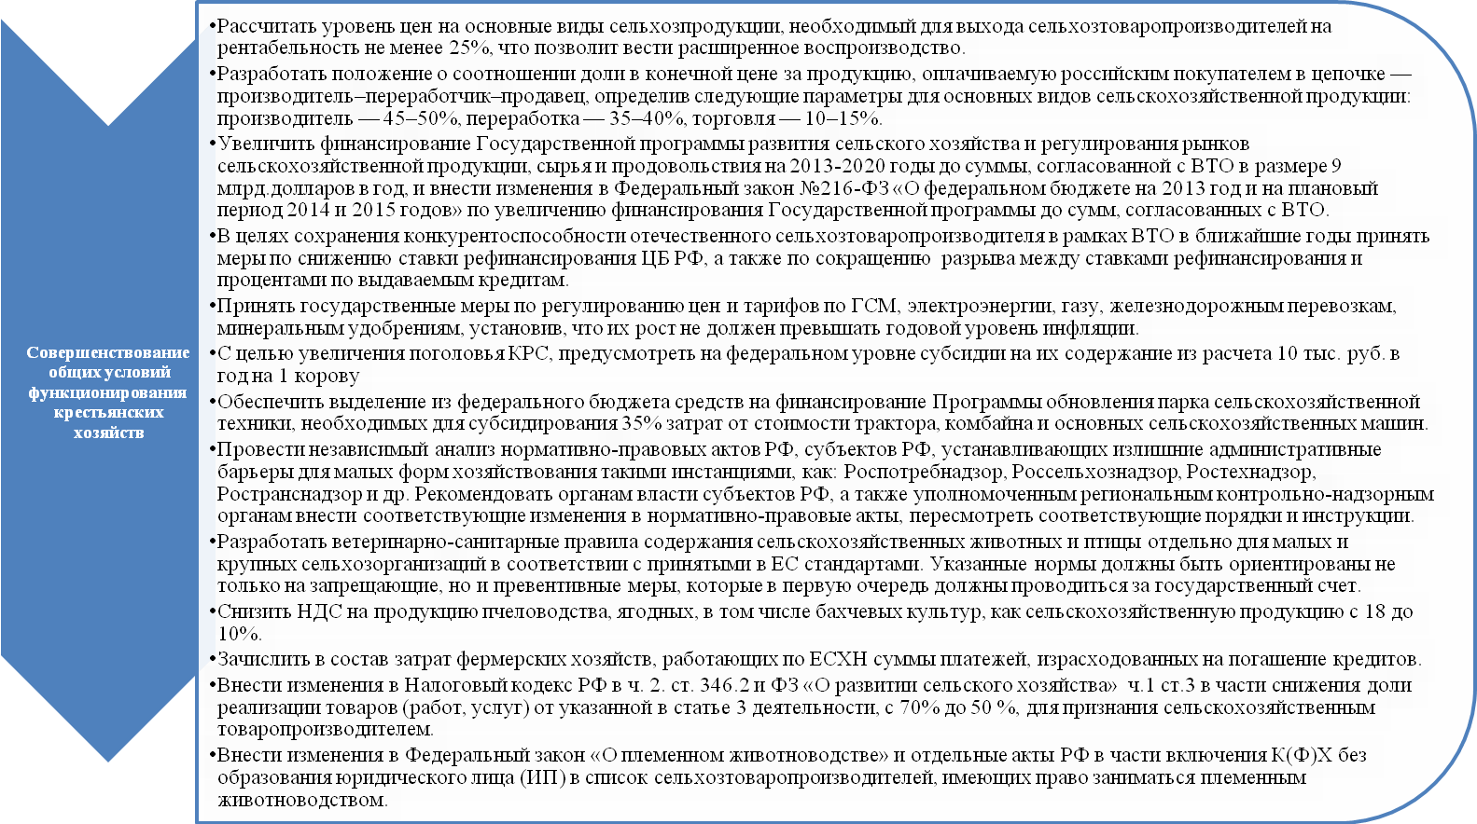
Рис. 12. Мероприятия, способствующие эффективному функционированию К(Ф)Х
- законодательно защитить право собственности крестьян на землю, чтобы оградить К(Ф)Х от рейдерских захватов земли;
- распространить на фермеров (ст. 28 ЗК РФ) право бесплатно переоформлять в собственность из пожизненного наследуемого владения земельные участки с учетом численности членов К(Ф)Х и норм, утвержденных субъектами РФ на каждого члена К(Ф)Х;
- упростить и удешевить процедуру межевания, кадастровой оценки и регистрации земельных участков;
- внести в законодательные акты Российской Федерации дополнения, разрешающие строительство жилых домов фермерским хозяйствам для членов К(Ф)Х на землях сельскохозяйственного назначения, находящихся в их собственности;
- субсидировать затраты по освоению и вводу в сельскохозяйственный оборот залежных земель;
- обеспечить размещение на сайтах местных региональных и муниципальных органов власти информацию об имеющихся земельных участках, доступных для пользования и выкупа.
3. В области урегулирования правового статуса К(Ф)Х также предлагаем установить ответственность К(Ф)Х перед кредиторами только в пределах имущества К(Ф)Х.
4. В области совершенствования государственной поддержки крестьянских хозяйств и других малых форм хозяйствования к выше перечисленным мероприятиям, целесообразно разработать проекты типовых семейных ферм по государственному заказу для безвозмездной передачи К(Ф)Х:
- молочных — на 25, 50, 75, 100 голов коров;
- овцеводческих — на 50, 100, 200, 500 голов;
- ферм по откорму КРС — на 50, 100, 150, 200 голов;
- козоводческих — на 25, 50, 75, 100 голов.

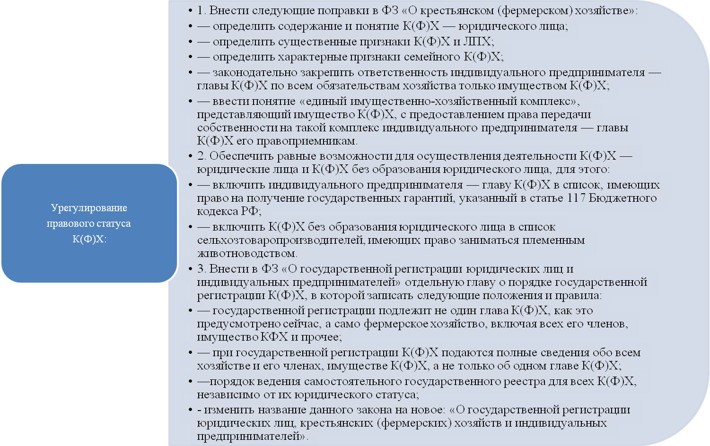
Рис. 13. Совершенствование нормативно-правовых документов

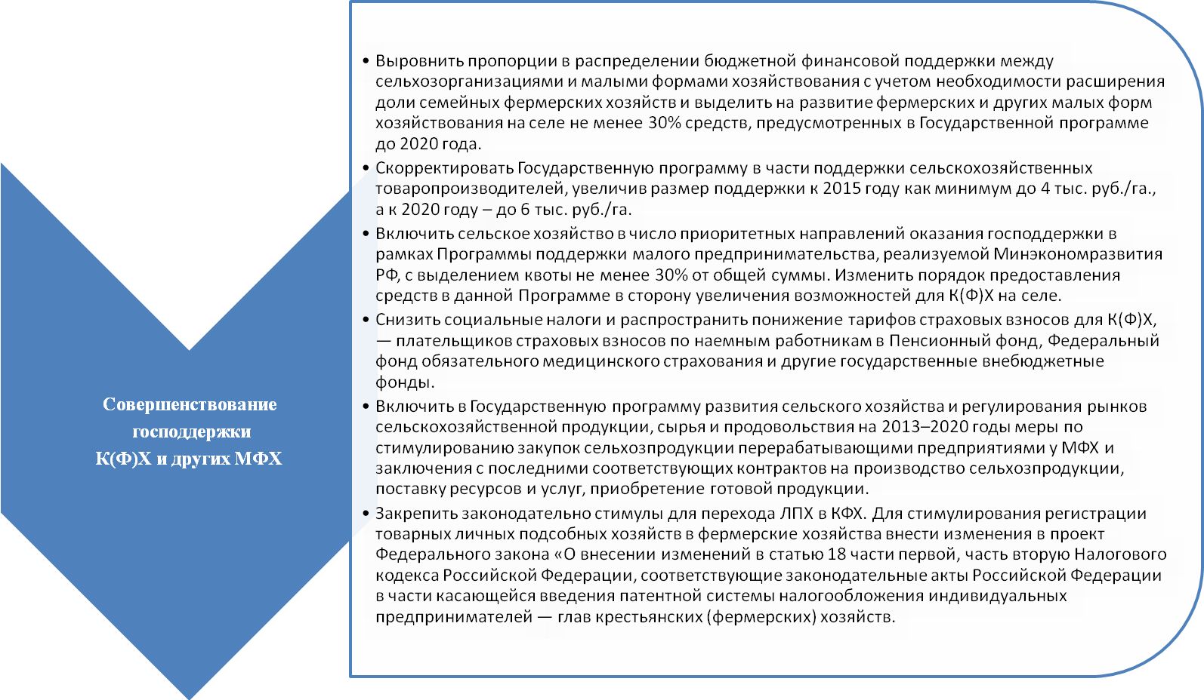

Рис. 14. Совершенствование государственной поддержки К(Ф)Х
В сфере поддержки начинающих фермеров предлагаем освободить хозяйства от налогов на 5 лет, за исключением оплаты земельного налога. В рамках ведомственной целевой программы «Поддержка начинающих фермеров на период 2012–2014 годы» увеличить временной срок действующего фермерского хозяйства — участника программы с момента его регистрации с 2-х до 3-х лет.
Увеличить размеры государственной поддержки на страховые цели в федеральном и региональном бюджетах.
В целях повышения уровня занятости и доходов сельского населения целесообразно расширить виды ресурсной поддержки крестьянских хозяйств в несельскохозяйственной сфере (гранты, целевые субсидии, займы, товарные инвестиции и др.), а также формы залогового обеспечения предоставления кредитов, в том числе с субсидированием процентной ставки.
Включить сельский туризм, ремесленничество и другие виды несельскохозяйственной предпринимательской деятельности на селе в перечень видов деятельности и услуг, имеющих право на применение упрощенной системы налогообложения на основе патента.
Снять ограничения по людности сельских поселений, в которых граждане, ведущие крестьянское (фермерское) хозяйство, могут получить субсидии на возмещение процентной ставки по кредитам. Увеличить объемы финансирования на эти цели.
Реализация комплекса рассмотренных мероприятий будет способствовать переходу крестьянских (фермерских) хозяйств и других форм малого сельского предпринимательства на инновационную модель развития, в результате чего удельный вес фермерства в общем объеме продукции сельского хозяйства значительно увеличится, а, значит, заметно повысится его конкурентоспособность, роль в продовольственном обеспечении регионов, создании новых рабочих мест в сельской местности, роста уровня доходов сельского населения.
ВЫВОДЫ И ПРЕДЛОЖЕНИЯ

Обобщение опыта работы крестьянских хозяйств в регионе показало, что в настоящее время развитие данной формы хозяйствования идет по нарастающей: из года в год увеличиваются земельные площади крестьянских хозяйств, наращиваются объемы производства.
При постоянном снижении производства в хозяйствах населения удельный вес продукции крестьянских хозяйств хотя и медленно, но все же повышается.
В 2012 г. удельный вес производства в крестьянских хозяйствах Белгородской области резко вырос по зерну, сахарной свекле, подсолнечнику и меду.
Чтобы просмотреть и сравнить эффективность сельскохозяйственного производства по различным категориям хозяйств нами была проведена динамика сопоставления различных производств на основе метода приведения ряда динамики к одному основанию по стоимости валовой продукции отдельно растениеводства, отдельно животноводства и в целом по сельскохозяйственному производству.
Более детальное исследование проблемы проводилось в крестьянских хозяйствах Шебекинского и Новооскольского района. Для оценки эффективности крестьянских хозяйств Шебекинского района нами были обследованы 139 хозяйств района.
Производственное направление крестьянских хозяйств Шебекинского района многоотраслевое. Они специализируются на производстве различных видов продукции, ассортимент которой ежегодно расширяется. Структура товарной продукции отрасли животноводства крестьянских хозяйств Шебекинского района более разнообразна, чем отрасли растениеводства, однако ведущее место занимает продажа яиц - 38,78% и молока - 37,39%.
В результате группировки крестьянских хозяйств района по размеру сельскохозяйственных угодий оказалось, что на протяжении прошедших лет в Шебекинском районе производством продукции растениеводства занимаются, в основном, крестьянские хозяйства, земельный надел которых 200 га и более.
Эффективность сельскохозяйственного производства К(Ф)Х оказалась выше в группе хозяйств с земельным наделом более 200 га.
В целом, в крестьянских хозяйствах Шебекинского района наметилась положительная динамика в развитии К(Ф)Х. Так, за анализируемый период увеличилось количество крестьянских хозяйств в 2,7 раза, что способствует росту занятости сельского населения. В крестьянских хозяйствах растет количество наемных работников.
Рассмотрен пример организации деятельности крестьянских (фермерских) хозяйств на Новооскольском районе. На 1 января 2013 года в Новооскольском районе зарегистрировано 47 крестьянских (фермерских) хозяйств. В структуре посевных площадей района наибольший удельный вес занимают зерновые и технические культуры.
Однако, как и в Шебекинском районе, так и в Новооскольском районе наблюдается уход от производства традиционных видов производства. Фермеры все чаще переходят на альтернативные виды отрасли животноводства и растениеводства: выращивание водоплавающей птицы, овощных культур открытого и защищенного грунта.
На основании анкетного опроса нами было выявлено, что крестьянские хозяйства испытывают трудности с хранением, переработкой, транспортировкой продукции, использованием высокотехнологичного оборудования, внедрением новейших достижений научно-технического прогресса, имеют низкий доступ к сервисному обслуживанию.
Решить эту проблему, нами представляется, можно с помощью создания аграрного инфраструктурного центра. Аграрный инфраструктурный центр будет представлять собой совокупность функциональных и обеспечивающих подсистем.
Мы считаем, что предлагаемый к созданию аграрный инфраструктурный центр позволит повысить эффективность функционирования К(Ф)Х, так как в сфере обслуживания процесса распределения произведенной продукции на центр возлагаются все функции общехозяйственной поддержки, в том числе транспортировка, складирование и сортировка, упаковка, контроль движения грузов.
Планы на будущее глав крестьянских хозяйств Новооскольского района показаны в организационно-экономической модели перспективного развития.
Повышение эффективности деятельности К(Ф)Х на основе сочетания производства и переработки продукции нами было рассмотрено на примере К(Ф)Х ИП Васюниной Л.П.
Помимо запуска в производство мельницы в К(Ф)Х ИП Васютиной Л.П. предлагаем оборудовать мини-пекарню. Уровень рентабельности составит 10 %, это несколько меньше, чем при реализации муки, но более оправданно с позиции скорости оборота материально-денежных средств. Срок окупаемости сочетания производства и переработки сельскохозяйственной продукции в К(Ф)Х ИП Васютиной Л.П. составит 1,8 лет.
В перспективе, при переходе на интенсивную технологию выращивания озимой пшеницы с улучшением качества, то есть повышением содержания и качества клейковины, объемы переработки можно будет увеличить.
Приведенные расчеты свидетельствуют о том, что реализовывать переработанную сельскохозяйственную продукцию более эффективно, чем сбывать ее в качестве сырья. При этом организация переработки в самом крестьянском хозяйстве увеличивает рентабельность в несколько раз.
Успехи в развитии фермерского производства тесно связаны с региональными условиями и возможностями регионов.
Создание благоприятных условий в земельных отношениях, экономической, правовой и социальной сферах придаст импульс развитию всего сельского хозяйства, сельских территорий и позволит активно развиваться фермерству.
Мы считаем, что изменения аграрной политики, направленные на совершенствование условий функционирования крестьянских хозяйств должны осуществляться по следующим направлениям:
Совершенствование общих условий функционирования крестьянских хозяйств.
В области совершенствования земельных отношений предлагаем:
- выработать новую земельную политику, которая обеспечит крестьян землей и даст новый импульс развитию отрасли и обустройству сельских территорий;
- законодательно защитить право собственности крестьян на землю, чтобы оградить К(Ф)Х от рейдерских захватов земли;
- упростить и удешевить процедуру межевания, кадастровой оценки и регистрации земельных участков;
- субсидировать затраты по освоению и вводу в сельскохозяйственный оборот залежных земель;
- обеспечить размещение на сайтах местных региональных и муниципальных органов власти информацию об имеющихся земельных участках, доступных для пользования и выкупа.
В области урегулирования правового статуса К(Ф)Х также предлагаем:
- определить содержание и понятие К(Ф)Х - юридического лица;
- определить существенные признаки К(Ф)Х и ЛПХ;
- определить характерные признаки семейного К(Ф)Х;
- законодательно закрепить ответственность индивидуального предпринимателя - главы К(Ф)Х по всем обязательствам хозяйства только имуществом К(Ф)Х;
В области совершенствования государственной поддержки крестьянских хозяйств к перечисленным мероприятиям, целесообразно разработать проекты типовых семейных ферм по государственному заказу для безвозмездной передачи К(Ф)Х:
- молочных — на 25, 50, 75, 100 голов коров;
- овцеводческих — на 50, 100, 200, 500 голов;
- ферм по откорму КРС — на 50, 100, 150, 200 голов;
- козоводческих — на 25, 50, 75, 100 голов.
В сфере поддержки начинающих фермеров предлагаем освободить хозяйства от налогов на 5 лет, за исключением оплаты земельного налога. В рамках ведомственной целевой программы «Поддержка начинающих фермеров на период 2012–2014 годы» увеличить временной срок действующего фермерского хозяйства — участника программы с момента его регистрации с 2-х до 3-х лет.
В целях повышения уровня занятости и доходов сельского населения целесообразно расширить виды ресурсной поддержки крестьянских хозяйств в несельскохозяйственной сфере (гранты, целевые субсидии, займы, товарные инвестиции и др.), а также формы залогового обеспечения предоставления кредитов, в том числе с субсидированием процентной ставки.
Включить сельский туризм, ремесленничество и другие виды несельскохозяйственной предпринимательской деятельности на селе в перечень видов деятельности и услуг, имеющих право на применение упрощенной системы налогообложения на основе патента.
Таким образом, можно сказать, что фермерство представляет собой перспективную, наиболее динамично развивающуюся часть многоукладного АПК, важнейшую движущую силу возрождения аграрной России.
Снятие преград, тормозящих развитие фермерского уклада, и создание нормальных условий для его деятельности позволят повысить доходы сельского населения, дать мощный стимул росту производства продовольствия, улучшить правовые и экономические условия осуществления деятельности фермера.

СПИСОК ИСПОЛЬЗОВАННОЙ ЛИТЕРАТУРЫ

- Государственная программа «Развитие сельского хозяйства и регулирование рынков сельскохозяйственной продукции, сырья и продовольствия на 2013-2020годы» [Электронный ресурс] / Официальный сайт Министерства сельского хозяйства РФ. - М., 2013. - Режим доступа: http://www.mcx.ru.
- Федеральная целевая программа «Социальное развитие села до 2012 года»: утв. постановлением Правительства РФ 3.12.2002 г. № 858 [Электронный ресурс] / Официальный сайт Министерства сельского хозяйства РФ. - М., 2008. - Режим доступа: http://www.mcx.ru/index html?he_id=681&doc_id=411
- Алферьев В. Рынок ресурсов для села в условиях членства России в ВТО [Текст] / В. Алферьев // АПК: экономика и управление. – 2013. - №1 – С. 28-54
- Борхунов Н.А. Оценка отраслевой эффективности сельского хозяйства [Текст] / Н.А. Борхунов // Экономика сельскохозяйственных и перерабатывающих предприятий - 2009. -№2 -с.20 -22.
- Брыжко В.Г. Пути повышения эффективности аграрного землепользования региона [Текст] /В.Г. Брыжко, Л.А. Кошелева//Экономика сельскохозяйственных и перерабатывающих предприятий-2010.-№4 -с.37 -40.
- Дорофеев А. Рынок труда и воспроизводства рабочей силы в сельской местности. [Текст] / А. Дорофеев // АПК: экономика, управление.-2011.-№1.-С.74-78.
- Жукова О. Создать эффективную службу сервиса техники для села [Текст] / О. Жукова // АПК: экономика и управление. – 2011. – №8. – С.41-44.
- Зелимханов Ш.А. Развитие сети сельскохозяйственных потребительских кооперативов и кооперативных рынков [Текст] / Ш.А. Зелимханов // Экономика сельскохозяйственных и перерабатывающих предприятий - 2011. -№2 -с.46 -48.
- Кеникстул В. Управление малым и средним агробизнесом [Текст] / В. Кеникстул, В. Седнев // АПК: экономика, управление. – 2007. - №2. – С. 11-14.
- Киркорова Л. Крестьянские (фермерские) хозяйства: трансформационные процессы, проблемы землепользования [Текст] / Л. Киркорова // АПК: экономика, управление. – 2010. - №4. – С. 37-39.
- Колесников А.В. Развитие крупнотоварного сельскохозяйственного производства России (вопросы теории, методологии и практики): дис. …д-ра экон. наук / А.В. Колесников. - Москва.-2010.-375 с.
- Колобова А.И. Проблема занятости населения в условиях аграрного реформирования [Текст] / А.И. Колобова, С.П. Воробьев // Вестник аграрного государственного университета. – 2009. - №8. – С. 29-36.
- Козлов М. Фермерство в России: проблемы становления и социально-экономического развития [Текст] / М. Козлов // Экономика сельскохозяйственных и перерабатывающих предприятий – 2011. -№ 10. –с. 103-106
- Кудряшов В.И. Крестьянские (фермерские) хозяйства России: проблемы и пути развития [Текст] / В.И. Кудряшов // АПК: экономика и управление. 2012. - № 5. – С. 21-27.
- Кудряшов В.И. Трудовой потенциал и занятость в крестьянских (фермерских) хозяйствах [Текст] / В.И. Кудряшов, Е.А. Нефедова, Е.В. Нежельченко // Нормирование и оплата труда в сельском хозяйстве. - 2011, - №6. – С 12-24
- Кудряшов В. И. Малое сельское предпринимательство: концептуальные основы, тенденции, проблемы развития [Текст] / В. И. Кудряшов, С. С. Кузьминская, М. П. Козлов. – М.: Восход-А, 2007. – 244 с.
- Кудряшов В.И. Формы организации и кооперации фермерских хозяйств. Сб.: «Структурные преобразования регионального АПК: экономические проблемы и решения,-М.: ФГНУ «Росинформагротех», 2002.-318с.
- Кудряшов В.И., Боглаев В. И. Формы организации крестьянских хозяйств. М.: Отдел оперативной полиграфии ФГУП «ВО Минсельхоза России»,2004.-240с.
- Кормановский Л.П. «Место и роль различных форм собственности в условиях рынка» АПК: Экономика и управление. 1998.-№3.-с.55
- Крячков И.Т. Актуальные вопросы состава сочетающихся отраслей в системе воспроизводства сельскохозяйственных предприятий [Текст] / И.Т. Крячков, О.Н. Пронская, Ю.В. Сонина // Экономика сельскохозяйственных и перерабатывающих предприятий - 2011. -№4 -с.35 -37.
- Липкович Э. Инновационное восстановление сельхозпроизводства и сверхкрупные агросистемы [Текст] / Э. Липкович // Экономика сельского хозяйства России. – 2010 – № 4. – С. 17–23.
- Лисин М.Н. Формирование кластера малого сельского предпринимательства АПК [Текст] / М.Н. Лисин // Аграрная наука. – 2013. - №2 – С. 48-50
- Лисин М.Н. Развитие теоретических основ малого сельского предпринимательства [Текст] / М.Н. Лисин, Д.В. Сенаторов // Современные проблемы науки и образования. – 2013. - №1 – С. 32-34
- Лисин М.Н. Создание инфраструктуры регионального кластера субъектов малого предпринимательства АПК в форме аграрных инфраструктурных парков [Текст] / М.Н. Лисин // Экономика сельскохозяйственных и перерабатывающих предприятий. – 2013. - №4 – С. 55-59
- Лубков А.Н. Повышать эффективность господдержки малых форм хозяйствования в АПК [Текст] / А.Н. Лубков // Экономика сельскохозяйственных и перерабатывающих предприятий. – 2011. - №2 – С. 3-7
- Миндрин А. Занятость сельского населения [Текст] / А. Миндрин// АПК: экономика, управление. -2012. -№7. - С.16-19
- Милосердов В.В. Крепкое сельское хозяйство – важное условие преодоления кризиса [Текст] / В.В. Милосердов // Экономика сельскохозяйственных и перерабатывающих предприятий - 2009. -№5 -с.1 -4.
- Мухина Е.Г. Развитие малых форм хозяйствования в региональном АПК [Текст] / Е.Г. Мухина, О.М. Ягфаров // Экономика сельскохозяйственных и перерабатывающих предприятий. – 2013. - №2 – С. 42-45
- Научно-практическое руководство по освоению и применению сберегающего земледелия [Текст] / Под общ. ред. Л.В. Орловой. – Самара, НФРСЗ, 2009. – 169 с.-72
- Наседкина Т.И. Инвестиции и эффективность их использования на примере сельскохозяйственных организаций Белгородской области [Текст] / Т.И. Наседкина, Е.В. Нежельченко // Россия и Европа: связь культуры и экономики: Материалы V международной научно-практической конференции (15 марта 2013 года).-В 2-х частях.-Ч.2 / Отв. Редактор Уварина Н.В. – Прага, Чешская Республика: Изд-во WORLD PRESS s r.o., 2013. – С. 331-333
- Нежельченко Е.В. Условия и особенности развития крестьянских хозяйств в Белгородской области [Текст] / Е.В. Нежельченко, А.Е. Селиверстова // Научно-производственный журнал «Наука в центральной России», спецвыпуск апрель 2013 по итогам работы II международной научной конференции «Наука в центральной России». - С.118-121
- Нежельченко Е.В. Усиление государственной поддержки крестьянских (фермерских) хозяйств [Текст] / Е.В. Нежельченко, А.Е. Селиверстова // Россия и Европа: связь культуры и экономики: Материалы V международной научно-практической конференции (15 марта 2013 года).-В 2-х частях.-Ч.2 / Отв. Редактор Уварина Н.В. – Прага, Чешская Республика: Изд-во WORLD PRESS s r.o., 2013. – С. 334-338
- Низова Л.М. Инфраструктура села и занятость сельского населения в условиях реформирования АПК [Текст] / Л.М. Низова // Экономика сельскохозяйственных и перерабатывающих предприятий. -2009. -№9. - С.59-63
- О государственной программе развития сельского хозяйства и регулирования рынков сельскохозяйственной продукции, сырья и продовольствия на 2013-2020 годы [Текст] // Экономика сельскохозяйственных и перерабатывающих предприятий. – 2013. - №1 – С. 65-74
- Орлова Л.В. Организационно-экономические основы и эффективность сберегающего земледелия [Текст] / Л.В. Орлова. – Самара, ООО «Элайт», 2009. – 204с.
- Организация эффективного развития крестьянских хозяйств: опыт, проблемы, решения./ В.И. Кудряшов, Е.В. Нежельченко.-М.: Восход-А,2007.-240с.
- Плотников В. Вклад фермеров в решение крестьянских проблем растет [Текст] / В. Плотников // Экономика сельского хозяйства России. – 2013. - №3 – С. 36-45
- Подобай Н. Пути повышения эффективности функционирования крестьянских (фермерских) хозяйств в Брянской области [Текст] / Н. Подобай // Экономика сельского хозяйства России. – 2013. - №3 – С. 46-56
- Павленко Н. Оценка результатов труда в сельском хозяйстве [Текст] / Н. Павленко // АПК: экономика, управление.-2011.-№2.-С.54-63.
- Панков Б.П. Региональные проблемы занятости и рынка труда на селе. [Текст] / Б.П. Панков. – Компания Спутник +, 2010. – 149 с.
- Равичев С. А. Современная экономика: Программа и сборник учебных материалов - 3-е изд., и доп. / С. А. Равичев. - М.: МЦЭБО - Вита-Пресс, 2013. -80с
- Рощин С.О. Экономика труда: учебное пособие [Текст] / С.О. Рощин, Т.О. Разумов. -М.:ИНФРА-М, 2009. – 400 с.
- Савченко Е.С. Состояние и перспективы развития аграрного сектора и сельских территорий Белгородской области. Выступление на научно-практической конференции «Миссия российского крестьянства в формировании социального крестьянства»/ Е.С. Савченко. [Электронный ресурс] : Сайт Губернатора и Правительства Белгородской области. URL: http://www.savchenko.ru/files/stenogramma.pdf. (дата обращения 3.09.2010).
- Савченко Е. С. Жить не для себя, не для других, а со всеми и для всех… [Текст] /Е. С. Савченко // Белгородский агромир. – 2010. №1(54). – С. 14-18
- Савченко Е. По пути устойчивого развития агропроизводства [Текст] /Е. Савченко // Экономика сельского хозяйства России.-2010.-№2. – С. 23-31.
- Сазонова Д. Наемный труд в крестьянских (фермерских) хозяйствах [Текст] /Д. Сазонова // Экономика сельского хозяйства России. – 2011.- №6.-С. 6-11.
- Сушенцова С.С. Принципы и приоритетные направления государственной поддержки крестьянских (фермерских) хозяйств [Текст] / С.С. Сушенцова //Вестник кадровой политики, аграрного образования и инноваций. – 2012. - №07-09 – С. 7-14
- Турьянский А.В. Механизмы восстановления потенциала сельскохозяйственных земель в Белгородской области [Текст] / А.В. Турьянский, Л.В. Олива // Экономика сельскохозяйственных и перерабатывающих предприятий. – 2013. – №2. – С.46-47.
- Узун В. Я. Крупный и малый бизнес в сельском хозяйстве России: адаптация к рынку и эффективность [Текст] / В.Я. Узун//Материалы научно-производственной конференции. – М.: Энциклопедия российских деревень, 2009. – С. 18-26.
- Ушачев И. Экономический рост и конкурентоспособность сельского хозяйства РФ [Текст] /И. Ушачев //АПК: экономика и управление.-2009.-№3-С.12 -30.
- Хухрин А.С. Концепция кластерной политики в сельском хозяйстве Российской Федерации [Текст] / А.С. Хухрин // Экономика сельскохозяйственных и перерабатывающих предприятий. – 2011. - №4 – С. 76-80
- Черных А.И. Основные направления инвестирования социальной инфраструктуры в сельской местности [Текст] / А.И. Черных, Е.В. Нежельченко // Россия и Европа: связь культуры и экономики: Материалы V международной научно-практической конференции (15 марта 2013 года).-В 2-х частях.-Ч.2 / Отв. Редактор Уварина Н.В. – Прага, Чешская Республика: Изд-во WORLD PRESS s r.o., 2013. – С. 411-414
- Чепик С. Г. Особенности использования трудовых ресурсов села в многоукладной экономике переходного периода [Текст] / С. Г. Чепик // Достижения науки и техники ЛПК. -2012. -№ 1. – С. 11-17

